Instituto Tecnológico y de Estudios Superiores de Occidente
Departamento del Hábitat y Desarrollo Urbano

PROYECTO DE APLICACIÓN PROFESIONAL (PAP)
Diseño Responsable I

PAP1G01 PAP PROGRAMA DE DISEÑO RESPONSABLE


Materioteca y Sustentabilidad PAP1G01
Propuesta de Ladrillo Sin Quema
El proyecto inició en primavera 2013 y continúa en primavera 2016
Programa educativo | Nombre completo del alumno
Ing. Química | Luisa Fernanda Sahagún Ornelas
Ing. Civil | José Emmanuel García Álvarez
Lic. en Diseño | Lourdes María Arias Vallejo
Lic. en Arquitectura | Armando Vázquez Caso
Lic. en Arquitectura | Sayuri Kimura Azano

Profesor PAP: Maestro Luis Flores Flores, Maestra Jared Jiménez Rodríguez, Maestro Enrique Cueva Lomas.
Tlaquepaque, Jalisco, Mayo de 2016.

ÍNDICE
Presentación de los Proyectos de Aplicación Profesional. | 3
Resumen ejecutivo (abstract). | 3-4
Introducción. | 4
Capítulo I. Identificación del origen del proyecto, de la problemática y de los involucrados. | 5-6
1.1 Antecedentes del proyecto. | 5
1.2 Identificación del problema. Problemática atendida | 5
1.3 Identificación de la(s) organización(es) o actores que influyen o son beneficiarios del proyecto. | 6
Capítulo II. Marco conceptual o teórico del proyecto. Palabras clave (ver tesauro de la UNESCO) | 7-22
Capítulo III. Diseño de propuesta de mejora. | 22-32
3.1 Enunciado del proyecto. Localización geográfica | 22-30
3.2 Metodología. | 31
3.3 Cronograma o plan de trabajo. (esto no es necesario) | 32
Capítulo IV. Desarrollo de propuesta de mejora. | 32-40
Capítulo V. Productos, resultados e impactos generados. | 41-51
Capítulo VI. Aprendizajes individuales y grupales | 51-56
6.1 Aprendizajes profesionales. Competencias reforzadas. Conocimientos adquiridos. | 51-53
6.2 Aprendizajes sociales. | 53-54
6.3 Aprendizajes éticos. | 54
6.4 Aprendizajes en lo personal. | 54-56
Capítulo VII. Conclusiones y recomendaciones. | 57-59
7.1 Conclusiones. | 57
7.2 Recomendaciones y perspectivas a futuro | 58-59
Referencias Bibliográficas (sistema APA). | 60-61
Anexos. (Respetar confidencialidad). | 62-65

LOS PROYECTOS DE APLICACIÓN PROFESIONAL (PAP) DEL ITESO
Los Proyectos de Aplicación Profesional son una modalidad educativa del ITESO en la que los estudiantes aplican sus saberes y competencias socio-profesionales a través del desarrollo de un proyecto en un escenario real para plantear soluciones o resolver problemas del entorno.
A través del PAP los alumnos acreditan tanto su servicio social como su trabajo de titulación, por lo que requieren de supervisión y asesoría especializada para que sus actividades contribuyan de manera significativa al contexto en el que se desarrolla el proyecto. Sus aprendizajes, reflexiones y aportes son documentados en un reporte como el presente.

RESUMEN EJECUTIVO
El proyecto fue orientado inicialmente a la mejora de productos, innovación en los procesos de producción y materiales, para así canalizar estos esfuerzos hacia un desarrollo sustentable de la producción de ladrillos y distintos materiales para la construcción, donde se rompan paradigmas en este sector y la producción de ladrillos.
La investigación sobre la producción y determinación de una cantidad expresada en toneladas (ton) de dióxido de carbono (CO2) producida tanto por una pieza como también un lote de ladrillos, fue el paso más importante de dicha etapa. Se hizo una comparación entre la fabricación del ladrillo con un método tradicional, así como el método experimental propuesto. Es decir, evitar la quema del ladrillo y a cambio adherir estabilizantes orgánicos.
El resultado más importante fue la resistencia del producto final, ya que gracias a eso se le puede dar un uso comercial. Al presentar datos duros acompañados de análisis moleculares, físicos, mecánicos y que procuren ser probados con los lineamientos marcados dentro de las Normas Estandarizadas de los Materiales de la Construcción (NMX NOM), se estableció una base para la producción e innovación de los mismos sin dejar de lado los aspectos técnicos que hacen que sea un material que puede ser utilizado sin ninguna clase de riesgo y genera un beneficio cuantificable al ambiente a su vez.

ABSTRACT
The project was initially aimed at improving products, innovation in production processes and materials, in order to canalize these efforts towards sustainable development of the production of bricks and other building materials, where paradigms can be destroyed in this sector and brick production.
One important step in this stage was the research on the production and determination of quantity in tons (ton) of carbon dioxide (CO2) produced by both one single piece, as well as a batch of bricks. A comparison was made between brick making with a traditional method as well as the proposed experimental method. Therefore, the experimental method consists in avoiding the combustion of the brick. In exchange, it is replaced with organic stabilizers mixed in the composition.
The most significant and important result was the mechanical resistance and strength of the final product, with this results a commercial use can be given. By presenting strong data, along with molecular, physical and mechanical analysis so they can be tested according to the guidelines established by the Standardized Rules of Construction Materials (NMX NOM), a base for production and innovation was established considering technical aspects, which make them a material that can be used without harm or any kind of risk and develop a measurable benefit to the environment at the same time.
INTRODUCCIÓN
La etapa de este proyecto busca impulsar el desarrollo de las ladrilleras, buscando un enfoque más sustentable, buscar la optimización de los recursos ya existentes e innovar en materiales técnicas, sistemas y formulaciones abordando el tema desde muchas disciplinas. Anteriormente se ha estudiado a fondo la situación de dicho sector para dar a conocer las condiciones bajo las que operan, tanto en el ámbito social como en el económico y ambiental.
Durante esta etapa de la investigación se dio continuidad al proyecto a través del desarrollo de un ladrillo ecológico que lograra suprimir la etapa de horneado del ladrillo, para evidenciar la posibilidad de la creación de nuevas tecnologías e innovación en los productos artesanales y demostrar que existen alternativas a los métodos tradicionales de producción, aplicados de una manera más pasiva y ecológica con la idea de generar una conciencia a estas alternativas y romper los paradigmas que se tienen acerca de muchos materiales o el uso de técnicas alternas por medio de la adición de agregados vegetales y sus derivados.
CAPITULO I. IDENTIFICACIÓN DEL ORIGEN DEL PROYECTO Y DE LOS INVOLUCRADOS
  - Antecedentes del proyecto
El proyecto de Ladrilleras surgió a partir de la presentación de dicho proyecto en Casa Clavijero ITESO en el año 2013. A instancias federativas, estatales y del municipio de Tlajomulco, exhibiendo los objetivos generales sobre la investigación de materiales innovadores, rentables y sustentables. Por su parte, la Secretaría de Medio Ambiente y Desarrollo Territorial (SEMADET) presentó después de esto un gran interés por buscar alternativas y proyectos de investigación para lograr productos y sistemas más amigables con el ambiente.
A través de investigaciones, elaboración de diagramas, propuestas de nuevas formas y fabricación de pruebas físicas del ladrillo, se ha recabado suficiente información que detalla el funcionamiento de las ladrilleras y también el funcionamiento de la propuesta del ladrillo sin quema. Desde la perspectiva y gracias a la aportación de diferentes disciplinas, se ha logrado proponer diferentes alternativas que sustituyen el método tradicional y abre totalmente el panorama para no quedarse con la misma rutina.

  - Identificación del problema. Problemática atendida
La contaminación e impacto ambiental que generan las ladrilleras artesanales a nivel nacional debido a los procesos de producción utilizados, es el principal problema que enfrenta este sector, así como la falta de seguridad laboral.
No obstante, tal contaminación aún no medida oficialmente por algún organismo y por eso mismo no se le ha dado la importancia que requiere el tema. A esto se suman otros factores de riesgo como las malas condiciones sanitarias y de seguridad laboral que padecen los obreros, el empleo de menores de edad, las patologías medio ambientales generadas por la quema de llantas, plásticos y otros combustibles inapropiados, así como las pobres remuneraciones monetarias que perciben los artesanos.
En esta etapa del proyecto se elabora un ladrillo que no requiera la quema constante de 3 días y casi un tercio de camión de 14 toneladas de madera, como se hace en el método tradicional por medio de la adición de un agregado que mejore sus propiedades, para determinar si es viable el desarrollar una formula semejante pero de carácter vernáculo con ingredientes de la región, fácil de desarrollar y que sea una alternativa de la producción actual.
El líquido utilizado, es un estabilizador de suelos comúnmente usado para crear caminos eficientes de bajo mantenimiento, sustentables y de bajo costo. Al comprobar los planteamientos establecidos, se genera dicha fórmula para la elaboración de un producto innovador, eficiente energéticamente, físicamente y amigable con el medio ambiente y todo lo que lo rodea.

1.3 Identificación de la(s) organización(es) o actores que influyen o son beneficiarios del proyecto
Éste proyecto toma lugar en el municipio de Tlajomulco de Zúñiga para efectos de investigación, utilizando la ladrillera de Don Leo como principal plataforma caso de estudio para la obtención de datos, y realización de experimentos con el objetivo de mejorar la ladrillera, disminuir la cantidad de contaminantes producidos por la quema continua, para hacer así de esta una empresa modelo.
Los beneficiarios directos de este proyecto son los usuarios del Parque Ladrillero Tlajomulco quienes participaron en el plan como caso de estudio para la optimización de sus procesos y poder lograr una certificación a nivel nacional como ladrillera modelo. Al igual será beneficiado indirectamente el municipio al poder reducir sus niveles de contaminación, innovar una industria representativa de la zona y propiciar la formalidad a la misma.
Los principales actores involucrados además de los beneficiarios son: el departamento de Ecología, el gobierno del Estado y la Secretaría de Medio Ambiente y Desarrollo Territorial (SEMADET).

CAPITULO II. MARCO CONCEPTUAL O TEÓRICO DEL PROYECTO

* Ladrillo - Bricks.
* Evaluación de impacto ambiental - Environmental impact assessment.
* Artesano - Artisan.
* Arcilla - Clay
* Contaminación - Contamination

Debido a que el presente proyecto se centra en las temáticas de sustentabilidad e impacto ambiental, se abordaran las generalidades de los temas para propiciar una amplia y asertiva comprensión del documento.
La arcilla fue el primer elemento utilizado, es el material básico del ladrillo, debido a que cuando se humedece se convierte en una masa fácil de manejar ya que sus moléculas se activan en presencia del agua y se moldea muy fácilmente. Estos ladrillos eran secados al sol durante un periodo largo de tiempo, con el tiempo se fue perfeccionando esta técnica y en la actualidad se secan a altas temperaturas en hornos de cocción diseñados para los mismos. (Ladrillos, 2016)
En este proceso el ladrillo al perder gran parte del agua su tamaño se reduce alrededor de un 5%. Una de las características principales de los ladrillos es permitir que sean manejados con una sola mano, y con ello responden a determinadas exigencias en cuanto a la medida de los mismos, aunque el peso del ladrillo no está determinado.
La fabricación de ladrillos, tejas y otros productos de arcilla cocidos de forma artesanal, se ha convertido en un problema ecológico en muchas ciudades de nuestro país, debido al tipo de combustibles que se utilizan para la cocción de esos productos: leña, llantas, madera, plásticos o textiles, entre otros, al ser quemados, emiten una gran cantidad de gases a la atmósfera, como monóxido de carbono, óxidos de nitrógeno, bióxido de azufre y partículas sólidas.
Por ello es prioritario atender el problema de las fuentes emisoras de estos gases. (Cárdenas, B., 2016)
Tomando en cuenta este gran problema existente de contaminación y la necesidad de producir sustentablemente, se ha ido diseñando un plan de acción para la utilización de productos alternos para eliminar o reducir el uso de hornos para la producción de ladrillos. Este producto es utilizado actualmente en urbanización de suelo y omite la utilización de asfalto y los procesos químicos que conlleva este. El producto utilizado es “EarthZyme” es un estabilizador de suelo no tóxico ya que está creador por compuestos orgánicos y enzimas que hacen de éste un proceso natural para la resistencia de la arcilla. Además de los beneficios ante la contaminación reduce los costos de mantenimiento de caminos debido al incremento y duración de la compactación además de los valores de tensión resultantes de la aplicación del producto, por tanto lo hace un proceso sustentable. (Cypher Environmental, 2016)

Los ingredientes clave del producto son:
- Agua: Sustancia líquida sin olor, color ni sabor que se encuentra en la naturaleza en estado más o menos puro formando ríos, lagos y mares, ocupa las tres cuartas partes del planeta Tierra y forma parte de los seres vivos; está constituida por hidrógeno y oxígeno ( H2O ). (Peña, F.M, 2016)

- Surfactante no iónico: Los surfactantes son compuestos orgánicos anfifílicos (insolubles), este compuesto permite que mezclas en la interface agua-aire o agua-aceite afecte a las propiedades de estas superficies haciéndolas solubles. El surfactante no iónico (sin carga). (Carrero, I. , 2016)

- Monosacáridos: Son los elementos más sencillos, a partir de los cuales se forman las moléculas más complejas dentro de los glúcidos. Los monosacáridos son azúcares reductores, es decir, actúan como agentes reductores siendo oxidados por elementos como el ion férrico (agente oxidante).

- Polisacáridos: Son sustancias de gran tamaño y peso molecular. Son totalmente insolubles en agua. En el caso de este producto se emplea la celulosa, que es un polisacárido y su función es estructural, pues forma la pared de todas las células vegetales, a las que da forma y consistencia. Las moléculas se unen lateralmente a otras mediante puentes de hidrógeno y forman micro fibrillas, que se agrupan en otros haces mayores pudiendo, en algunos casos, constituir fibras visibles a simple vista, como las del algodón. El tipo de enlace tiene consecuencias biológicas importantes, ya que no es hidrolizado por las enzimas digestivas.

• Oligosacáridos y Disacáridos: Los oligosacáridos son moléculas constituidas por la unión de 2 a 9 monosacáridos. Generalmente unidos a proteínas y lípidos. El grupo más importante de los oligosacáridos es el de los disacáridos, que son la unión de dos monosacáridos, mediante pérdida de una molécula de agua formando así un enlace tipo éter. En este caso se utiliza lactosa (glucosa + galactosa), que aparece en los productos lácteos y se forma por la unión de una molécula de glucosa y otra de galactosa. Tras la hidrólisis de la lactosa, la glucosa obtenida se utilizará para generar energía, mientras que la galactosa para sintetizar lípidos complejos que se emplearán en la formación de membranas de tejido. A si mismo utiliza un disacárido Sacarosa obtenida de la melaza, es un azúcar no reductor formado por una glucosa y una fructosa. Este disacárido se encuentra en las semillas, hojas, frutas, así como en la caña y remolacha. (Blogger Corporation, 2016)

- Ácido Láctico: Es un compuesto químico que desempeña importantes roles en varios procesos bioquímicos, como la fermentación láctica. Se obtiene mediante la fermentación de la lactosa (fermentación láctica). (Carrazco, A. , 2016)

Cloruro de Potasio: El cloruro de potasio es un cristal blanco o incoloro que se compone de potasio y cloro. Como cualquier otro cloruro iónico soluble, precipita (separa), cloruros insolubles cuando es agregado a una solución de una sal metálica apropiada como los sulfatos. (Shandong Luhua Tiancheng Trading Co., L., 2016)
- Sulfato de Aluminio: Es una sal, sólida y blanca. Cuando el pH del agua es débilmente ácido, neutro o débilmente alcalino, el aluminio precipita arrastrando las partículas en suspensión, dejando el agua transparente. Esta propiedad es comúnmente para evitar formación de gérmenes y algas. En este caso se utiliza para purificar la melaza.

- Sulfato de Magnesio: Es un compuesto químico que contiene magnesio, es una sal inorgánica, se emplea en la industria como agente secante. (EcuRed, 2016)

Tener la información adecuada del producto que utilizamos es de suma importancia ya que en el momento de realizar la mezcla para la elaboración de ladrillos sabremos en proporción el agua a añadir, la cantidad de arcilla y la omisión de algunos de los materiales comúnmente utilizados ya que diversos compuestos del producto los suplen (Ej. La celulosa sustituye al mezclado de cartón). Como parte de este proyecto es importante realizar pruebas preliminares para la viabilidad de la utilización de enzimas para evitar la quema de ladrillo, si nos da como resultado que es viable se pasa a la segunda fase que es implementar una nueva formulación del mismo, y la fase intermedia es la investigación e implementación de materiales alternativos que cumplan con la misma función de los utilizados para la elaboración de ladrillos, con esta investigación ayuda a reducir el agotamiento de recursos naturales.

En México, la construcción es considerada uno de los sectores con mayor producción y crecimiento continuo anualmente. Las obras de edificación y vivienda realizadas por las empresas dedicadas a la construcción son valuadas en miles de pesos y con el paso del tiempo se genera mayor demanda debido a que las necesidades del ser humano aumentan al incrementar la población en el país. El sector de la Construcción tiene un valor de miles de pesos Nacional de $346, 727,279 pesos.
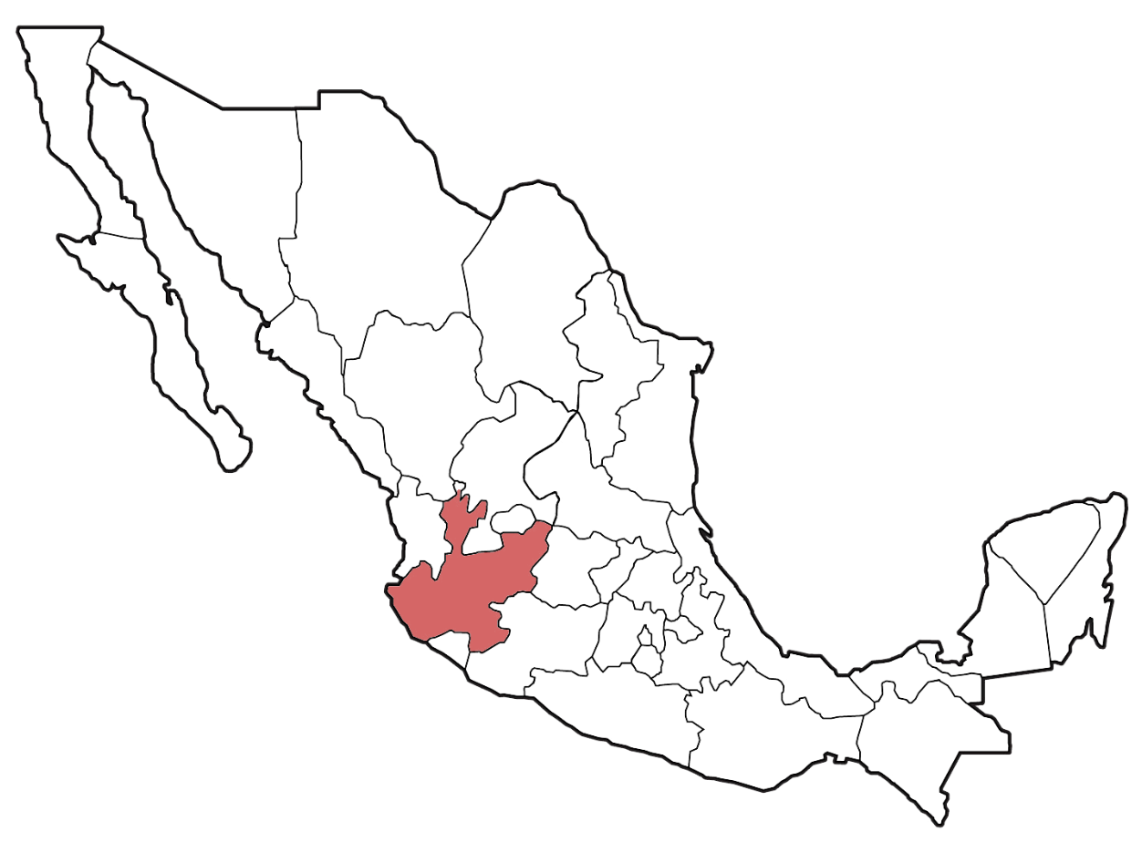
El sector de la Construcción ha aumentado su producción con el paso del tiempo gracias a sus municipios y también a las diferentes actividades que se realizan y los sectores existentes como: Agricultura, Minería, Construcción, Pesca, Transporte, Electricidad, Comercio, Servicios, Manufacturas, etc… (INEGI, 2014)
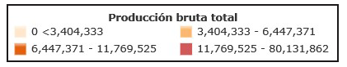

Figura 1. Mapa de la producción bruta total a Nivel Nacional. Fuente (Inegi, 2014)
Dicho sector tiene un valor de miles de pesos Nacional de $346, 727,279 pesos. Jalisco es uno de los estados que tiene mayor aporte de miles de millones de pesos. En solo 5 años (2009-2014), el estado tuvo un aumento de $115, 076,741 pesos en todos sus sectores. (INEGI, 2015)

Tabla 1. Producción en miles de pesos de todos los sectores en Jalisco. Fuente (INEGI, 2014)
Todos los sectores | 2003 | 2009 | 2014
Jalisco | 389,925,281 | 582,789,773 | 697,866,514

El sector de la construcción en el Estado de Jalisco, tuvo un aumento de $5, 559,495 pesos en un año, según la Cámara Mexicana de la Industria de la Construcción (CMIC). El cual publicó resultados de la investigación acerca del valor total de la Industria de la construcción en el Estado de Jalisco 2014-2015.
La edificación es el tipo de obra que ha tenido mayor aporte al sector de la construcción. En octubre de 2015 tuvo un aumento de $4, 123,630 pesos en un año, lo cual equivale a un 56.7% del total del valor de la producción. (CEESCO, 2015)

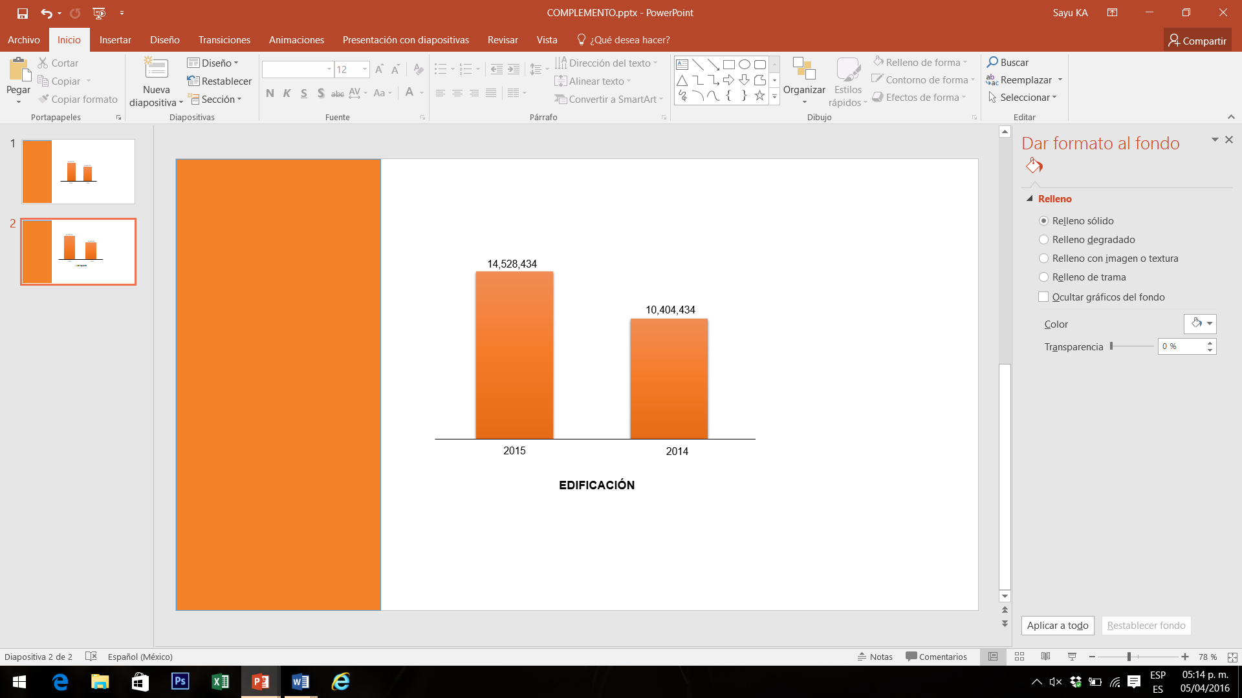
Gráfica 1. Aportación en miles de pesos de la edificación 2014-2015 según el Centro de Estudios del Sector de la Construcción. Fuente (CEESCO, 2015)

Es importe informarnos acerca del crecimiento o la evolución que ha tenido la población que radica en el estado de Jalisco, debido a que la población es la clave para saber la demanda que tendrán los sectores. Es por eso que de acuerdo a la investigación 1INEGI (2000, 2005 y 2010), la población del Estado aumentó 1, 028,680 del año 2000 al 2010, lo que equivale a un 16%. El aumento se reflejó de inmediato en una mayor demanda de viviendas, por lo constructivamente hablando es muy importante porque genera trabajo. (SERpro, 2014)
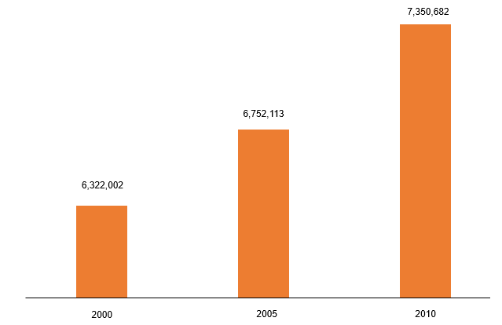
Gráfica 2. Crecimiento de la población en el Estado de Jalisco, censos 2000,2005 y 2010. Fuente (INEGI, 2014)

El crecimiento de población en el Estado de Jalisco, ocasionó que en el periodo (2000-2010) el número de viviendas particulares incrementara en un 30%.
Dicho crecimiento de 10 años, se dio principalmente en los municipios de la Zona Metropolitana de Guadalajara (ZMG). Como se muestra en la gráfica (ver gráfica 3). Zapopan y Tlajomulco tuvieron el mayor aumento de población, aproximadamente de 250,000 personas. Tlaquepaque 170,000 personas, Tonalá 40,000 personas, El Salto 20,000 personas. Excepto en el municipio de Guadalajara, debido a que la tendencia poblacional ha sido negativa. En el año 2000, Guadalajara tenía 1, 600,000 personas. En el 2010 presentó una disminución de aproximadamente 150,000 personas.
Sin embargo, a pesar de que la tendencia ha sido negativa, Guadalajara es el municipio que hasta el 2010 cuenta con 1, 450,000 personas. Es el mayor número de población presentado a comparación de los otros municipios ubicados en la Zona Metropolitana de Guadalajara (ZMG).

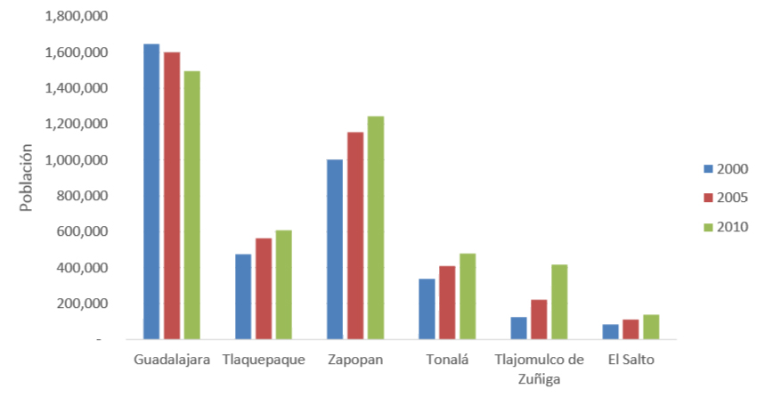

Gráfica 3. Crecimiento de la población en el Estado de Jalisco, censos 2000,2005 y 2010. Fuente (INEGI, 2014)

Si los próximos años la tasa de crecimiento anual sigue igual (14%). El número de demanda de viviendas proyectado al año 2015 será de 252 mil viviendas. Y para el 2020, la demanda será de 287 mil viviendas (SERpro, 2014).
Hoy en día las constructoras trabajan en conjunto con los productores de materia prima, los cuales les dan acceso a los materiales que requieren para llevar a cabo el proyecto. Esto quiere decir que no solo el ramo de la construcción será el beneficiado, sino también el sector ladrillero. Ya que el ladrillo es un material indispensable para llevar a cabo las obras arquitectónicas y la construcción de cualquier edificación. Al trabajar en equipo como se ha hecho hasta la fecha, ambos sectores saldrían beneficiados aprovechando dichas tasas de crecimiento. Es por eso que se decidió investigar acerca de las ladrilleras existentes en el país y específicamente en Jalisco, ya que el equipo labora en dicha ciudad.
En la actualidad, México cuenta con 16 mil 953 ladrilleras (Barragán, S., 2013). Jalisco se encuentra en segundo lugar a nivel nacional con 2,494 ladrilleras laborando, superada por el estado de Puebla. El estado de Jalisco se subdivide en varias regiones: Norte, Costa Norte, Costa Sur, Sierra Occidental, Sierra de Amula, Valles, Centro, Sur, Sureste, Ciénega, Altos Sur y Altos Norte. Dentro de cada región se encuentran los municipios donde se ubican las ladrilleras según la investigación de la Secretaria de Medio Ambiente y Desarrollo Territorial (SEMADET).
Aproximadamente 1,137 (46%) de las ladrilleras se ubican en la Zona Metropolitana de la Ciudad de Guadalajara (ZMG), en los siguientes municipios. (SERpro, 2014):

Tabla 2. Número de ladrilleras en la Zona Metropolitana de Guadalajara (ZMG). Fuente (SEMADET, 2011)
Municipio | Número de ladrilleras
Tlajomulco de Zúñiga | 400
Tonalá | 336
Tlaquepaque | 149
Zapopan | 134
El Salto | 110
Guadalajara | 8
Total | 1,137

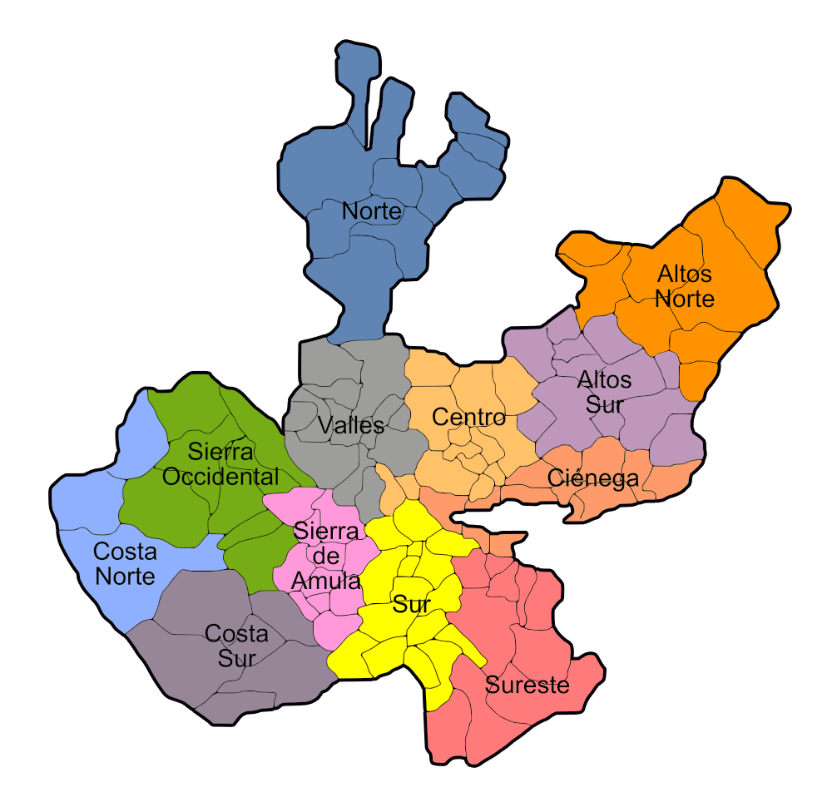
- Ubicación de Ladrilleras ZMG (Región Centro)
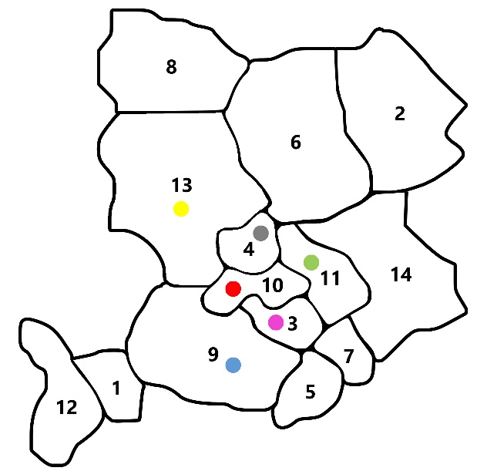

Figura 2. Mapa con la ubicación de ladrilleras de la Región Centro. Fuente (Imágenes de Google, editadas por el equipo)
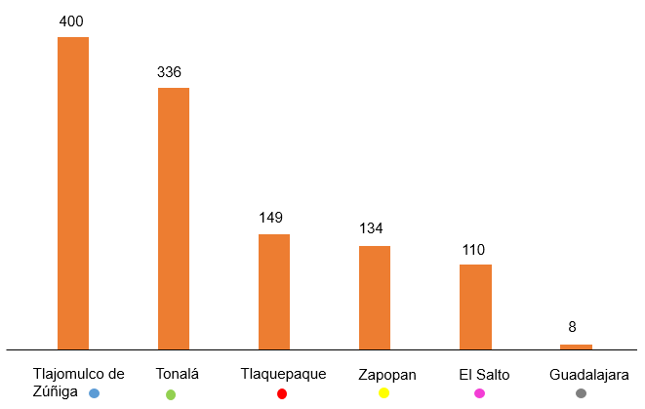

Gráfica 4. Ladrilleras dentro de la Zona Metropolitana de Guadalajara (ZMG) ubicadas en la Región Centro. Fuente (SEMADET, 2011)

El porcentaje restante 1,357 (57%) de ladrilleras que se ubican dentro del Estado, se localizan en los siguientes municipios (SERpro, 2014):

Tabla 3. Número de ladrilleras que se encuentran fuera de la Zona Metropolitana de Guadalajara (ZMG). Fuente (SEMADET, 2011)
Municipio | Número de ladrilleras
Acatic | 306
Tepatitlán | 300
San Ignacio Cerro Gordo | 200
Lagos de Moreno | 109
Tala | 58
Etzatlán | 28
Zapotlanejo | 11
Otros | 345
Total | 1,357

- Ubicación de Ladrilleras fuera de la ZMG (Región Centro)
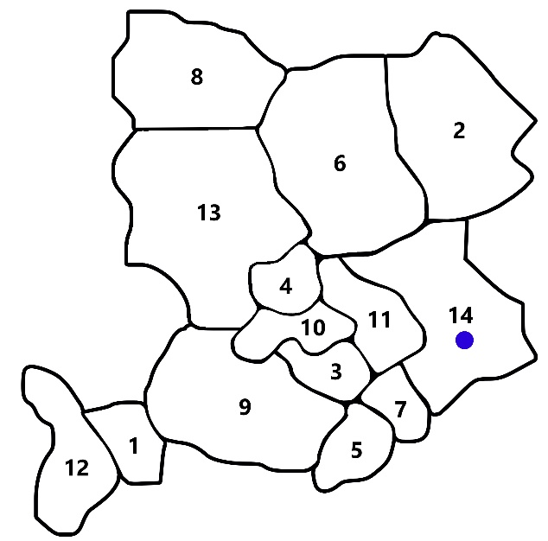

Figura 3. Mapa con la ubicación de ladrilleras de la Región Centro. Fuente (Imágenes de Google, editadas por el equipo)

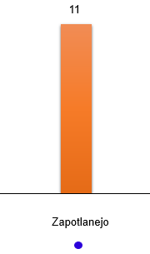

Gráfica 5. Ladrilleras fuera de la Zona Metropolitana de Guadalajara (ZMG) ubicadas en la Región Centro. Fuente (SEMADET, 2011)

(Región Altos Sur)

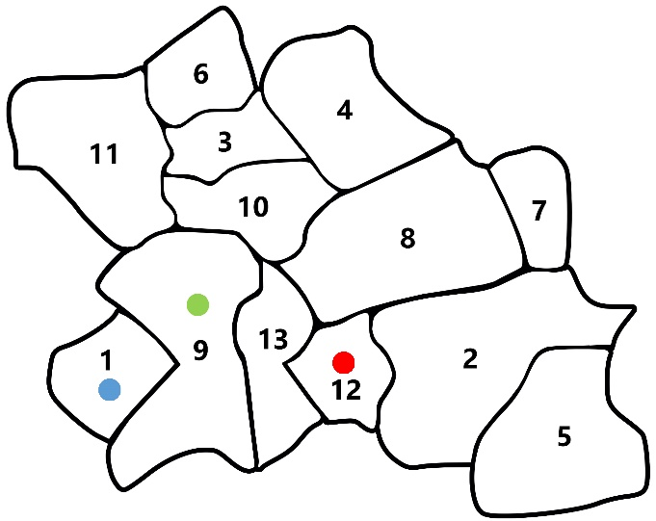

Figura 4. Mapa con la ubicación de ladrilleras de la Región Altos Sur. Fuente (Imágenes de Google, editadas por el equipo)

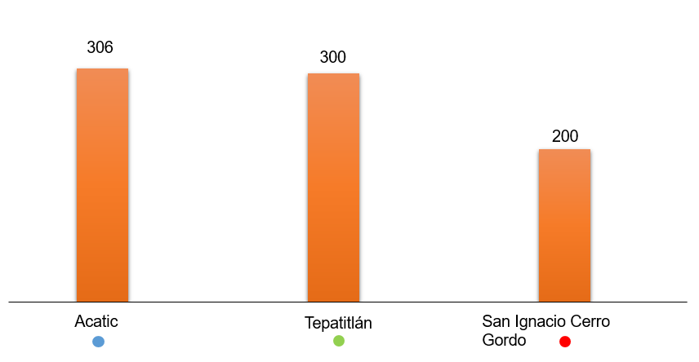

Gráfica 6. Ladrilleras fuera de la Zona Metropolitana de Guadalajara (ZMG) ubicadas en la Región Altos Sur. Fuente (SEMADET, 2011)

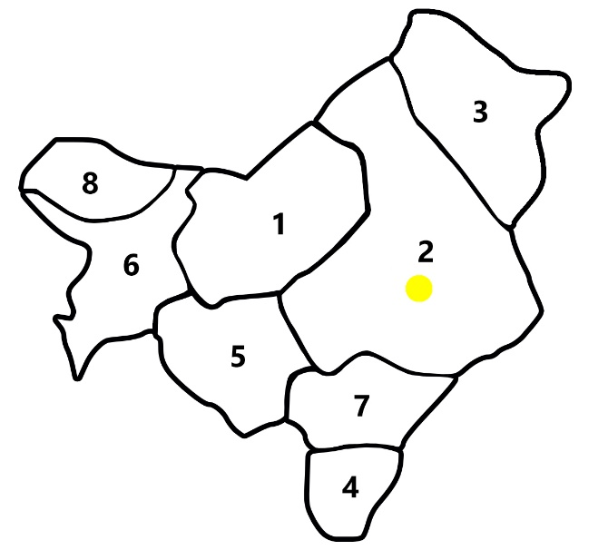
(Región Altos Norte)

Figura 5. Mapa con la ubicación de ladrilleras de la Región Altos Norte. Fuente (Imágenes de Google, editadas por el equipo)
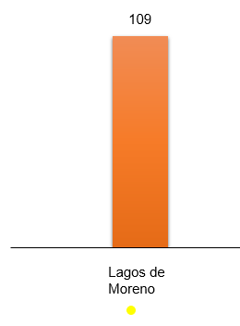

Gráfica 7. Ladrilleras fuera de la Zona Metropolitana de Guadalajara (ZMG) ubicadas en la Región Altos Norte. Fuente (SEMADET, 2011)

(Región Valles)
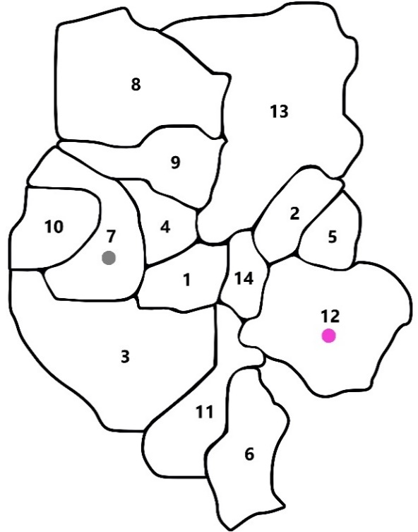

Figura 6. Mapa con la ubicación de ladrilleras de la Región Valles. Fuente (Imágenes de Google, editadas por el equipo)
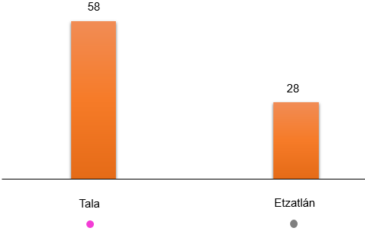

Gráfica 8. Ladrilleras fuera de la Zona Metropolitana de Guadalajara (ZMG) ubicadas en la Región Valles. Fuente (SEMADET, 2011)

El número de ladrilleras que se ubican en el Estado genera empleo, pero se debe tomar en cuenta que el CO2 producido por la quema de ladrillo y el número de vehículos circulando en la ciudad es demasiado alto. Por lo tanto, debemos comenzar a verlo también como un problema de contaminación atmosférica.
Durante los primeros diez meses del año Enero a octubre de 2015, el sector de la construcción registró un crecimiento de 3.4% (INEGI, 2015).
- Edificación en el Estado de Jalisco
En la construcción la edificación es un término muy importante, ya que es un proyecto planeado, diseñado y ejecutado por un ser humano. El cual busca satisfacer las necesidades de las personas a base de la creación de diferentes espacios habitables. Específicamente hablando de la edificación en Jalisco en el año 2014 según el resultado del Censo Económico realizado por INEGI, Jalisco tuvo una producción total de miles de pesos en la edificación de $14, 073,960 pesos.
Para poder tener una información más completa, el equipo investigó acerca de los municipios ubicados dentro del estado y de acuerdo a su producción y rama de actividad económica, se pudo obtener los cuatro municipios con mayor producción expresado en miles de pesos. A continuación, se mencionan dichos municipios: Guadalajara $8,447, 403.00, Zapopan $4, 533,867.00, Tlajomulco de Zúñiga $387,797.00 y Ocotlán $177,214.00
Información de los municipios con mayor producción dentro de Jalisco
(INEGI, 2014)

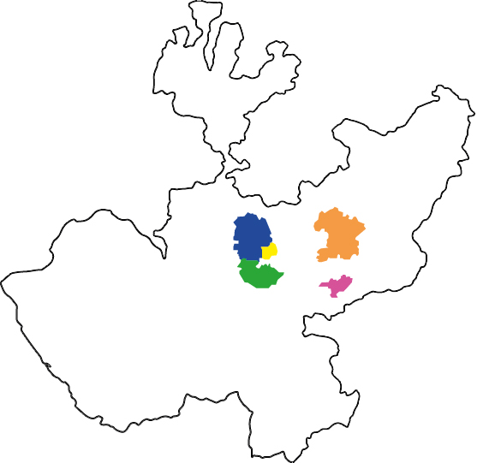
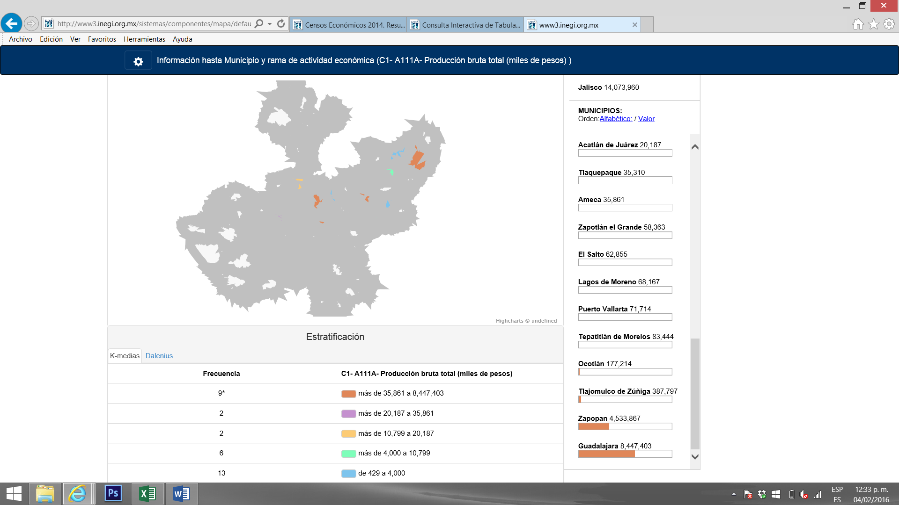

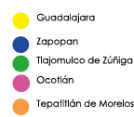

Figura 7. Mapa con la ubicación de los municipios dentro de Jalisco con mayor producción (Imagen de Google, editada por el equipo)
- Tipos de hornos utilizados actualmente para la fabricación del ladrillo.
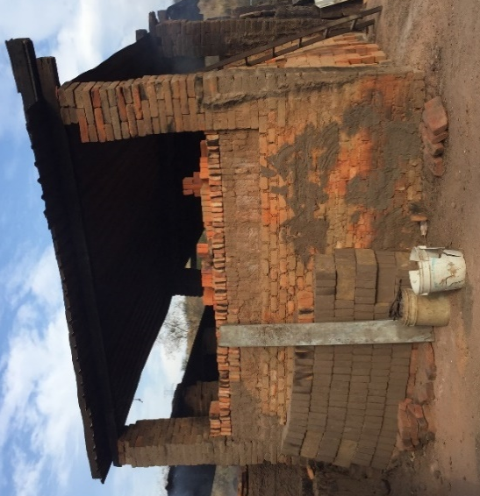
En la actualidad, existen dos tipos de hornos que son los más utilizados por los ladrilleros en el estado de Jalisco según la investigación realizada por Servicios Profesionales para el Desarrollo Económico S.C (SERpro).

El 80% de los ladrilleros en Jalisco utilizan el horno de “campaña”.
- Se introduce leña en los huecos para la cocción del ladrillo.
- El horno tarda 10 horas en alcanzar la temperatura adecuada.
- La quema tarda 3 días completos (72 horas).

Imagen 1. Horno de “campaña” en ladrillera de Tlajomulco de Zúñiga. Fuente (Imagen propia)

El porcentaje restante utiliza el horno de “paredes fijas” (SERpro, 2014).
- Se alimenta continuamente con leña.
- La cocción del ladrillo tarda 15 horas.
- El tiempo de quema depende del tipo de combustible que utilizan.
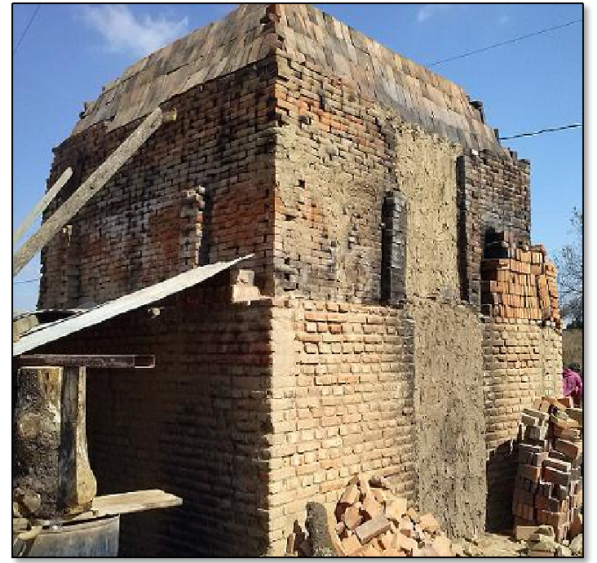
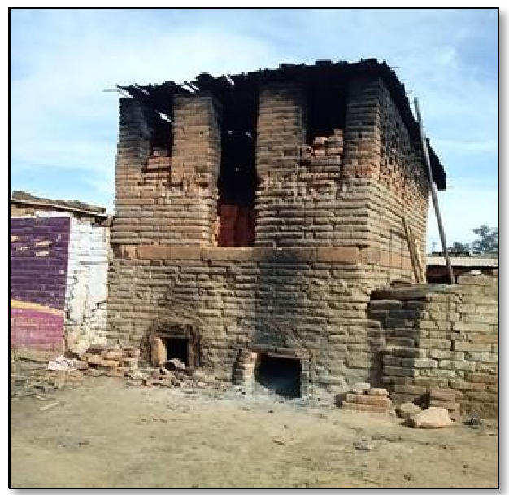

Imagen 2. Horno de “paredes fijas” ubicado en Acatic. Fuente (SERpro S.C, 2014)
Los tiempos de quema dependen principalmente de cuatro factores (SERpro, 2014):
1) el tipo de horno
2) el tipo de combustible
3) el uso de ventiladores o dosificadores
4) la cantidad de carga.

CAPITULO III. DISEÑO DE PROPUESTA DE MEJORA

3.1 Enunciado del proyecto. Localización geográfica
En la actualidad, el ladrillo es un material indispensable para llevar a cabo la ejecución y edificación de un proyecto. Es por eso que es de gran importancia saber cuál es el proceso que se debe seguir para elaborarlo. El equipo trabajó con Don Leo, uno de los ladrilleros que se encuentra ubicado en Tlajomulco de Zúñiga. La materia prima que se requiere para su fabricación, es la siguiente:
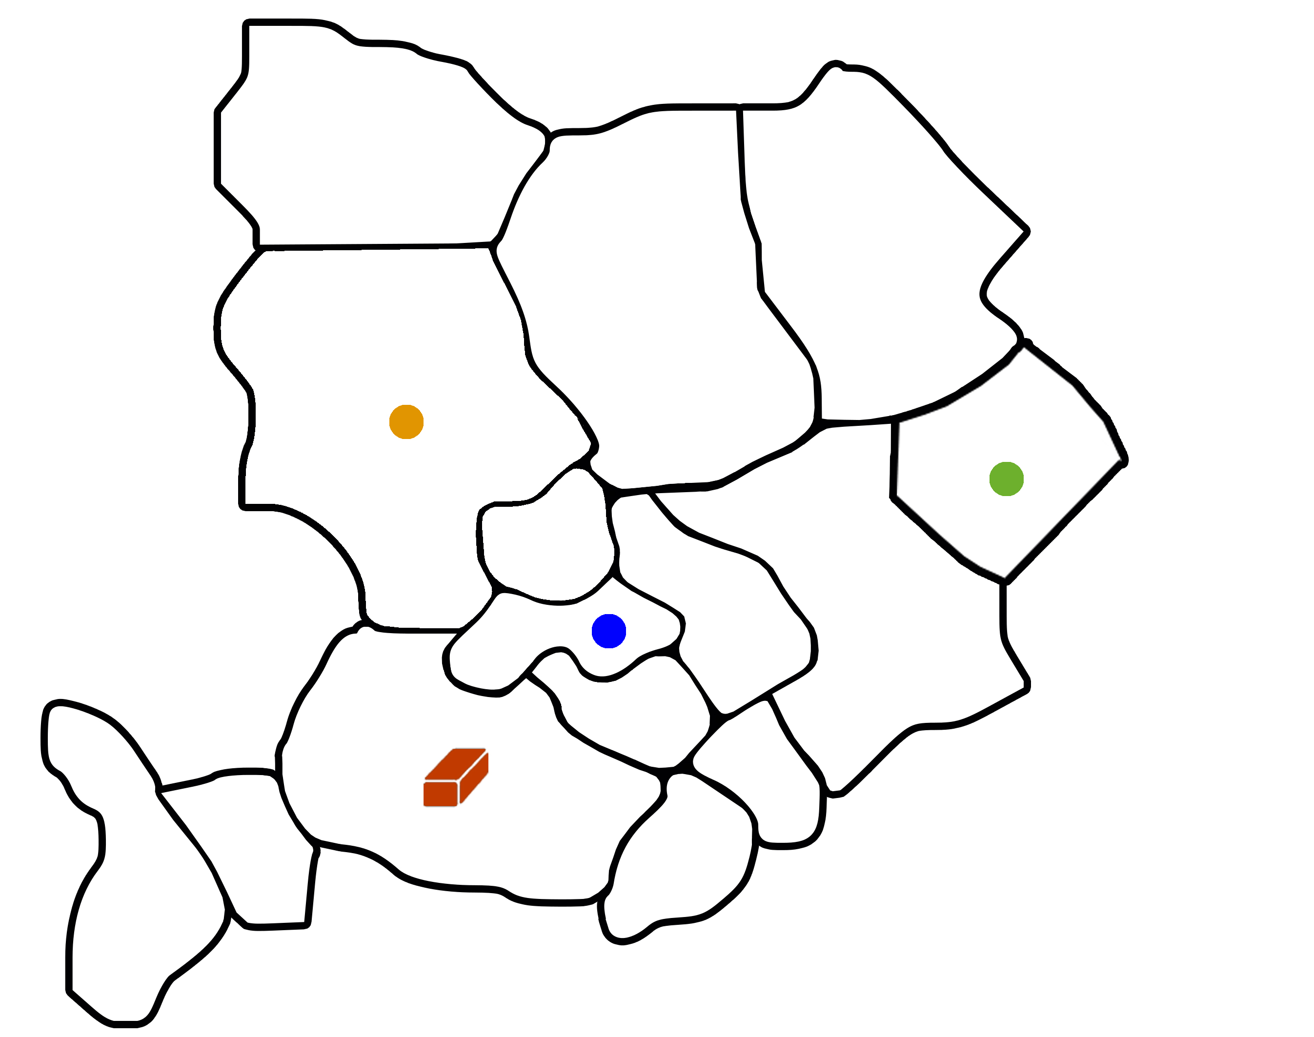

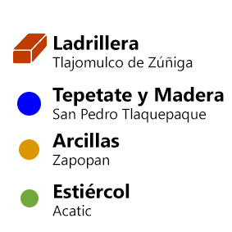

Figura 8. Mapa con la ubicación de ladrillera y proveedores de materia prima. Fuente (Imágenes de Google, editadas por el equipo)

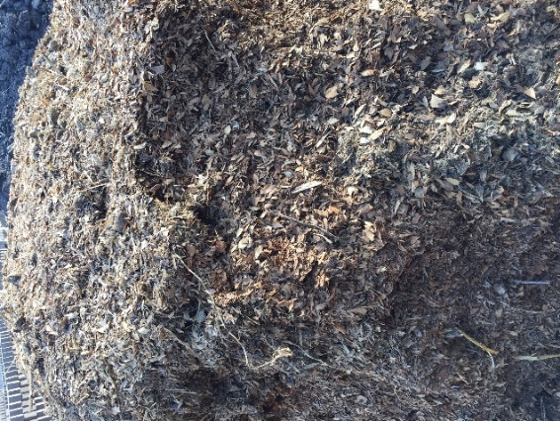

1. Estiércol con Viruta y Basura
Acatic

El estiércol comúnmente es conocido como excremento de animal o compuesto de desechos orgánicos tal como la paja y las mismas eses del ganado.
En la agricultura es utilizado ampliamente como fertilizante y material de composta para dar mayor calidad a los cultivos. A pesar de que ha sido reemplazado parcialmente por abonos sintéticos, gracias a la agricultura ecológica ha retomado popularidad en su utilización.
Para la producción de ladrillos, el estiércol al igual que los barros sirve como aglutinante para dar mayor adherencia al conjunto de materias primas y resistencia a las oscilaciones térmicas durante el proceso de cocción. (Alejandro, L.et Al, 2013).

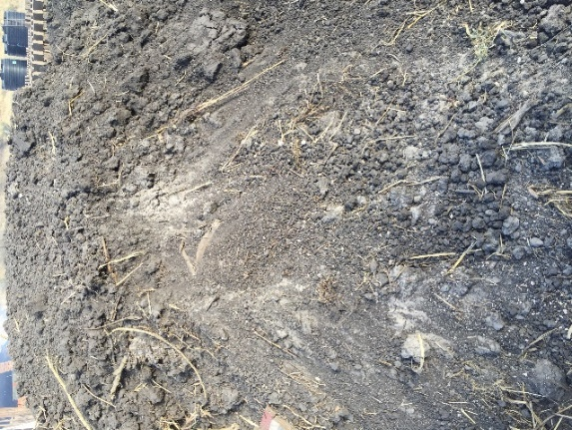

2. Barro Lamita (Arcilla / Lamita /Tierra Gris)
Zapopan

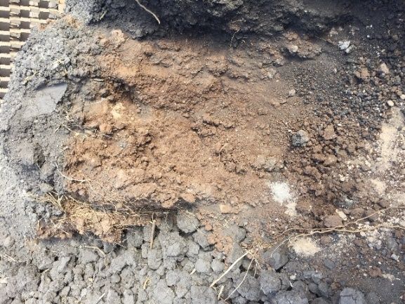

3. Barro Oscuro (Es la clave para la mezcla perfecta entre el barro claro y el barro negro, el material está muy escaso ahorita)
Zapopan
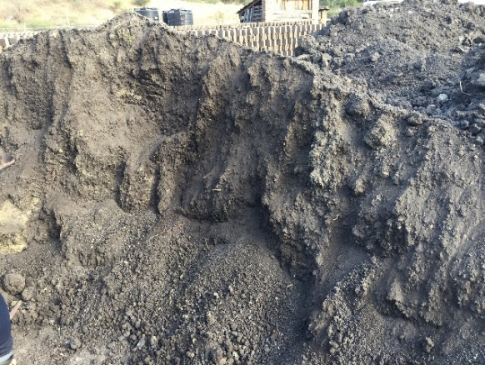

4. Barro Negro
Zapopan

El barro se caracteriza por ser una roca blanda que adquiere plasticidad al tener contacto con el agua y una gran dureza al ser deshidratada bajo los efectos de calor.
Sus principales usos radican en las industrias farmacéuticas y terapéuticas para hacer productos de belleza, así como en el ámbito de la construcción y labores artesanales en los cuales se producen manualidades para efectos decorativos y constructivos.
Debido al gran contenido de impurezas metálicas que contiene, el barro es un compuesto altamente contaminante de la industria ladrillera y de aluminio. Usualmente los bancos o depósitos de este material condicionan la utilización de suelos, transformándolos en tierras no aptas para el cultivo y la construcción (Alejandro, L.et Al, 2013).
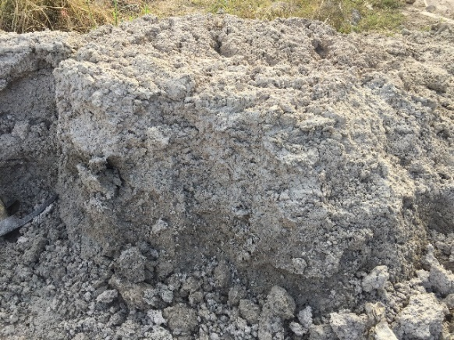

5. Cartón Molido Reciclado (Da el color naranja cuando se quema)

Son trozos provenientes de la manufactura del papel y se reciclan internamente, cuando se considera adecuado para el reciclaje es denominado “desecho de papel”. El proceso de reciclaje provoca la ruptura de las fibras. Dichas fibras se utilizan únicamente para darle el color naranja cuando se queman (Alejandro, L.et Al, 2013).
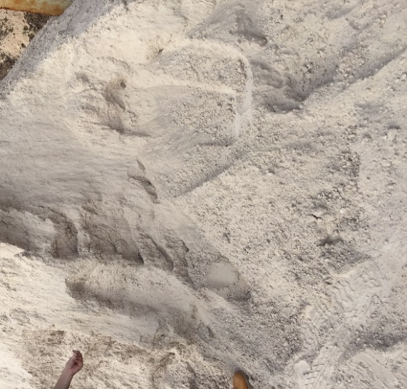

6. Tepetate (Arcilla profundidad: 50-100m) BLANCO - Tiene una composición gelatinosa por la cercanía a la humedad / se tiene que mezclar con un producto.

San Pedro Tlaquepaque

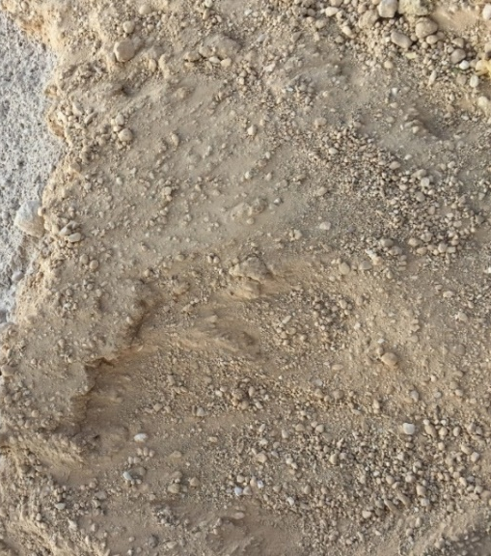

7. Tepetate (Arcilla profundidad: 20-30m)

San Pedro Tlaquepaque

El tepetate es un material sumamente arcilloso con propiedades similares a la de una roca. Suele utilizarse para el mejoramiento de subsuelos en vías terrestres y en cimentaciones para la construcción debido a su gran capacidad de absorción de agua, aislamiento térmico, así como su resistencia a cambios volumétricos.
Suele identificarse por su gruesa granulometría, color amarillento y alta porosidad. Usualmente puede encontrarse a cielo abierto o en subsuelos poco profundos lo que facilita su extracción. Al igual que el barro rojo, las características del tepetate lo convierten en suelo no apto para actividades agrícolas (Alejandro, L.et Al, 2013).

(Para más información sobre proveedores estandarizados, consultar anexos al final de este documento)
- Diagrama del Proceso Actual de la Fabricación del Ladrillo
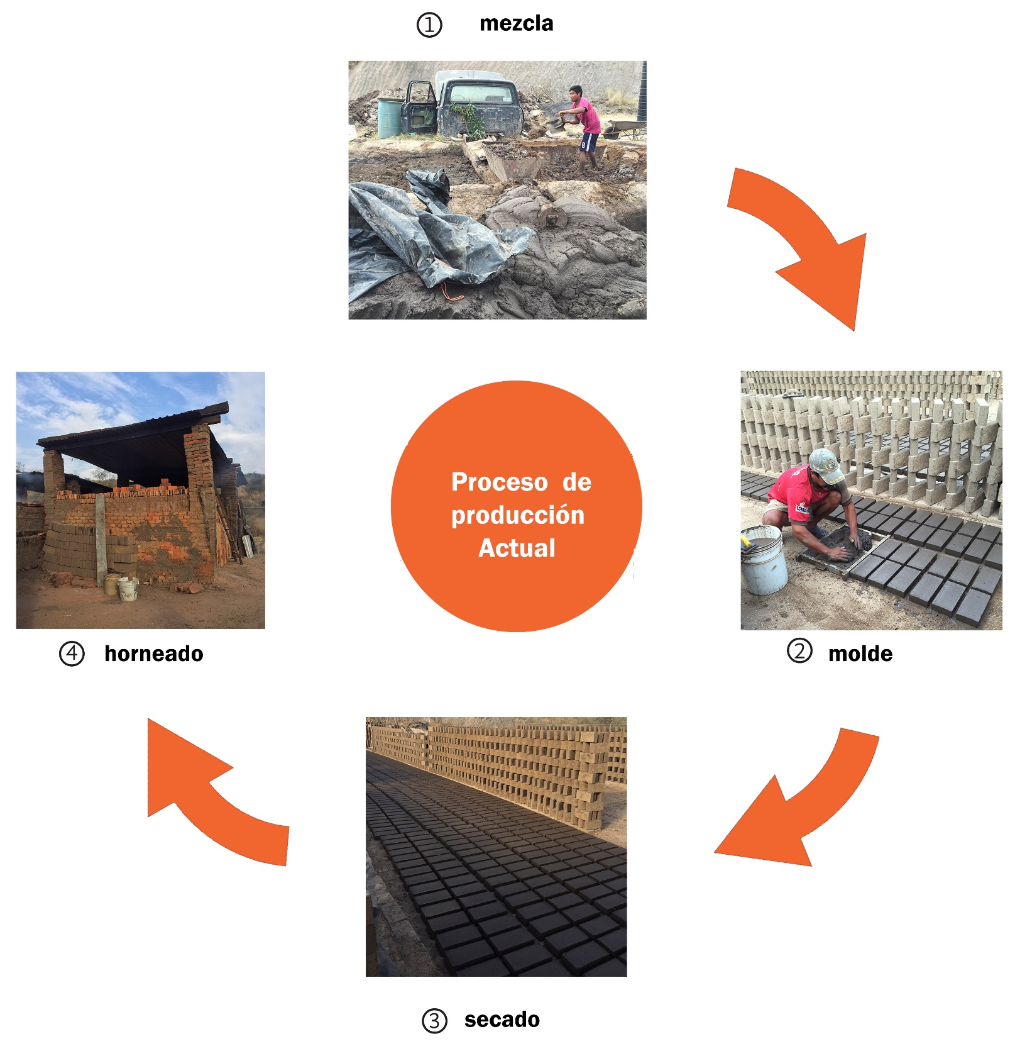
En la actualidad, el proceso de producción para la fabricación del ladrillo requiere de cuatro pasos:

Diagrama 1. Proceso de producción actual del ladrillo. Fuente (Imagen propia de ladrillera en Tlajomulco de Zúñiga).
- MEZCLA:
- Para la creación de la mezcla se revolvieron todos los materiales mencionados anteriormente.
- Después se utilizó una trituradora para moler la mezcla y evitar que tuviera pedazos de residuos dentro de ella, de ser así se debe separar.
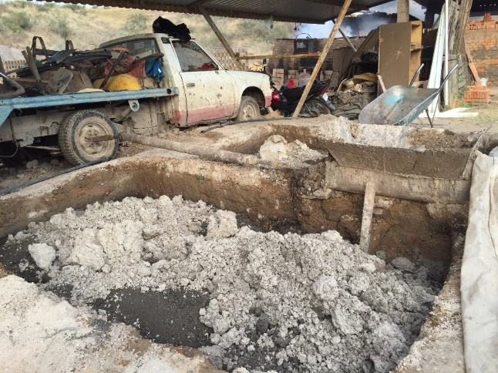
- Se cubrió la mezcla con un plástico y se dejó por 2 días para que se mantuviera húmeda completamente.
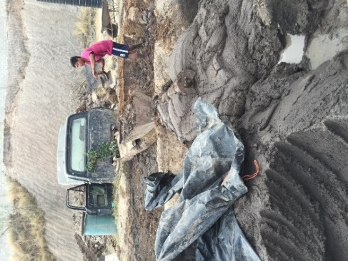

Imagen 3 y 4. Área de trabajo de la ladrillera ubicada en Tlajomulco de Zúñiga. Fuente (Imagen propia)

2. MOLDEADO:
- Ya húmeda la mezcla, se acomodó en el suelo.
- Para llevar a cabo este proceso se utilizó una cimbra metálica.
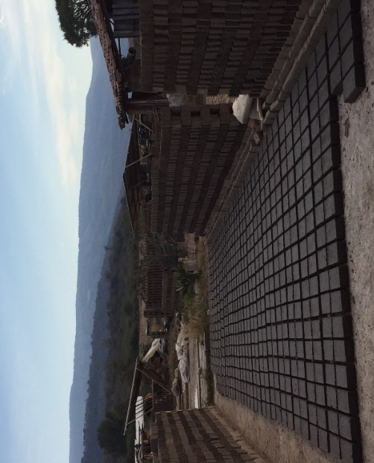
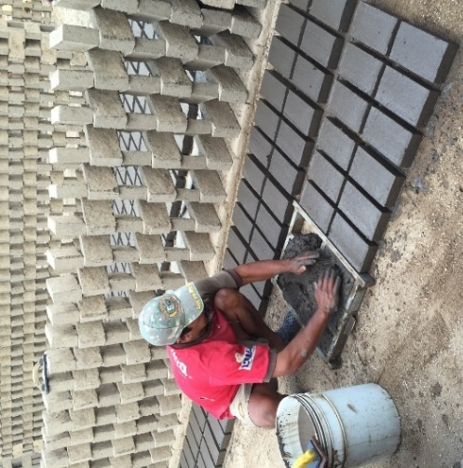
- Se tomó la mezcla con las manos y se rellenó dicha cimbra metálica, al levantar la cimbra se dejó el ladrillo en el suelo para poder pasar al siguiente paso: el secado.

Imagen 5 y 6. Área de moldeado en la ladrillera ubicada en Tlajomulco de Zúñiga. Fuente (Imagen propia)
3. SECADO:
- Se dejan de 24 horas a 72 horas en el suelo para comenzar el proceso de secado, después se acomodan verticalmente y se dejan de 3 a 7 días. Todo dependiendo el tamaño del ladrillo.
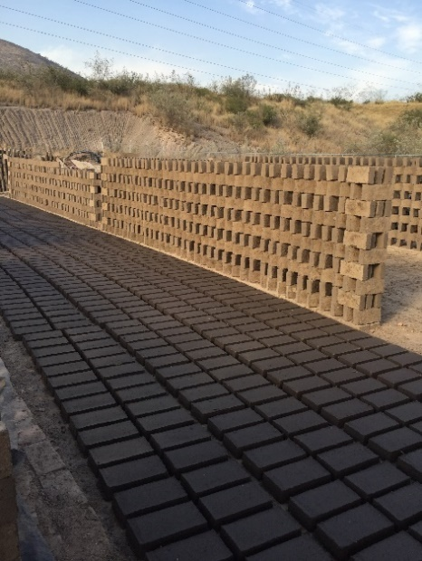
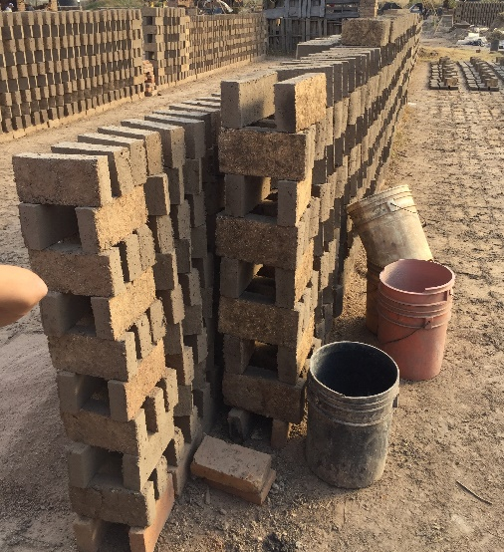

Imagen 7 y 8. Área de secado en la ladrillera ubicada en Tlajomulco de Zúñiga. Fuente (Imagen propia)
4. HORNEADO
- El horno se fabricó con los mismos ladrillos que vende Don Leo, se acomodan y se pegan con barro. Al quemar el ladrillo se le pone la cantidad exacta de madera que se necesita para que el horno se apague solo automáticamente.
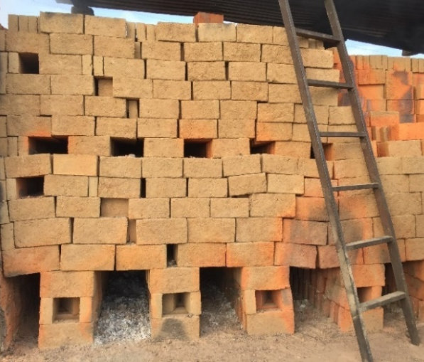
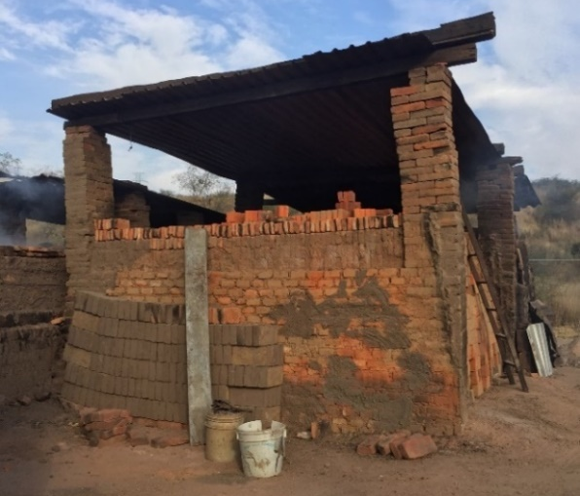
- Exactamente a la mitad, se le ponen cañitas de leña para que el fuego suba a todos y cada uno de los ladrillos.

Imagen 9 y 10. Área de horneado. Horno tipo “campaña” en la ladrillera ubicada en Tlajomulco de Zúñiga. Fuente (Imagen propia)
- Propuesta de mejora

“Ladrillo ecológico sin combustión”
El objetivo del de la propuesta de mejora para este apartado del PAP consistió en crear muestras experimentales de ladrillos, tomando los principios tanto de los ladrillos de adobe, como los ladrillos de lama, con el proceso utilizado en la ladrillera de Don Leo, para genera un híbrido el cual no se necesario ser sometido al proceso de horneado, reduciendo significativamente la huella ecológica del producto final.
Este proyecto pretende probar un método alternativo a la producción de ladrillos, por medio de un procedimiento que logre suprimir la etapa más contaminante del proceso de producción; el horneado.
Para compensar este proceso sin dejar de lado la estabilidad e impermeabilidad del ladrillo se pretende introducir una cantidad mínima de agregados por cada la ladrillo que mejore las propiedades mecánicas de la mezcla, sin la necesidad de ser horneado para su terminado final.
El diseño del experimento se llevará a cabo de acuerdo con los lineamientos de la Normas Mexicanas de la Industria de la Construcción para que así las pruebas tengan una validez oficial a nivel nacional y sean sometidos a los estándares de calidad que requieren para ser productos comercializables.

NMX-C-036-ONNCCE-2013 Compresión piezas.
NMX-C-038-ONNCCE-2013 Dimensiones.

Los resultados que se esperan son el de un producto de buena calidad sin necesidad de pasar por un proceso de horneado, reduciendo significativamente la huella ecológica de cada pieza.

- Diagrama del Proceso Propuesto para la Fabricación del Ladrillo
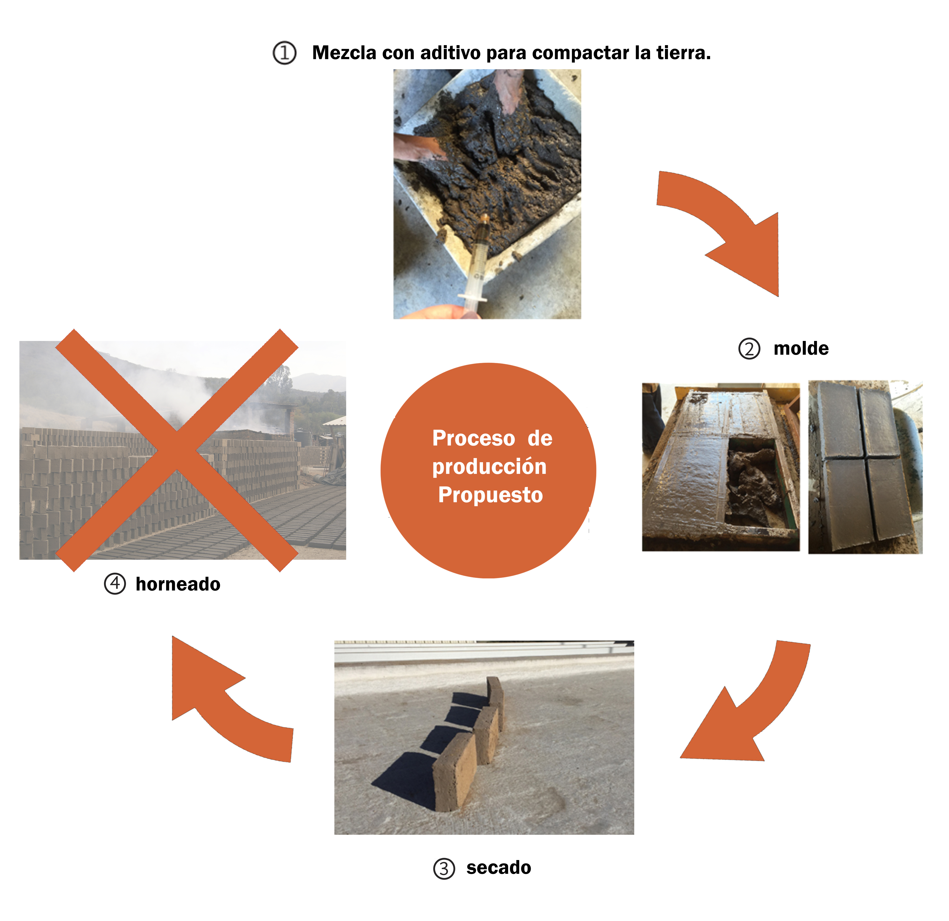La nueva propuesta para la fabricación del ladrillo ecológico consta de tres pasos. Se pretende eliminar uno de los pasos más contaminantes y dañinos:

Diagrama 2. Proceso de producción propuesta para la fabricación del ladrillo ecológico. Fuente (Imagen propia de la elaboración en laboratorio).
3.2 METODOLOGÍA
El proceso de crear los ladrillos con una nueva metodología, planteó muchas dudas e incógnitas que solo pudieron ser resueltas al hacer las muestras y someterlas a varias pruebas para no dejar ninguna variable suelta, y de esta manera certificar que es un material confiable, de buena calidad, que puede ser comercializado y utilizado sin ninguna clase de riesgo.
Las materias primas para la realización del proyecto y las pruebas se obtuvieron de la misma ladrillera beneficiada que representa el caso de estudio.
Se realizaron dos lotes de mezcla para ser probados en la prensa universal:
  - Los ladrillos estarán hechos de la mezcla estandarizada que utiliza la ladrillera en Tlajomulco de Zúñiga.
La mezcla está conformada por 7 partes de barro gris, 7 partes de barro negro, 17 partes de tepetate, 2.5 de aserrín de madera, 4 partes de cartón molido y 4 unidades de agua, (Mezcla ideal).

  - Los ladrillos estarán hechos de una mezcla de Tierra arcillosa y tierra arenosa, dichas muestras deben contener proporciones 2:1 en la tierra utilizada para mimetizar los ladrillos de adobe (25/30% de arcilla a 70/75% de arena), junto con un contenido de 10 a 12% de humedad; esto porque la humedad más baja, hace una compactación más alta y por lo tanto se hace un ladrillo más sólido y en esta mezcla en particular no se incluirá el cartón molido como en la mezcla original de la ladrillera con la que se trabaja.

A ambas mezclas se le agregaron como aditivo, el preparado de enzimas con razón de 2 ml por cada Litro de agua y 4 ml por cada Litro de agua.
La diferencia de las mezclas en contraste con los ladrillos be barro cocido, radicó en que fueron creados solamente con los procesos de mezclado, secado y compactación, para después proceder con el análisis de las muestras y cómo es que se comportan de acuerdo a los estándares de la Norma Mexicana de la Industria de la Construcción NMX-C-036-ONNCCE-2013.

3.3 Cronograma o plan de trabajo
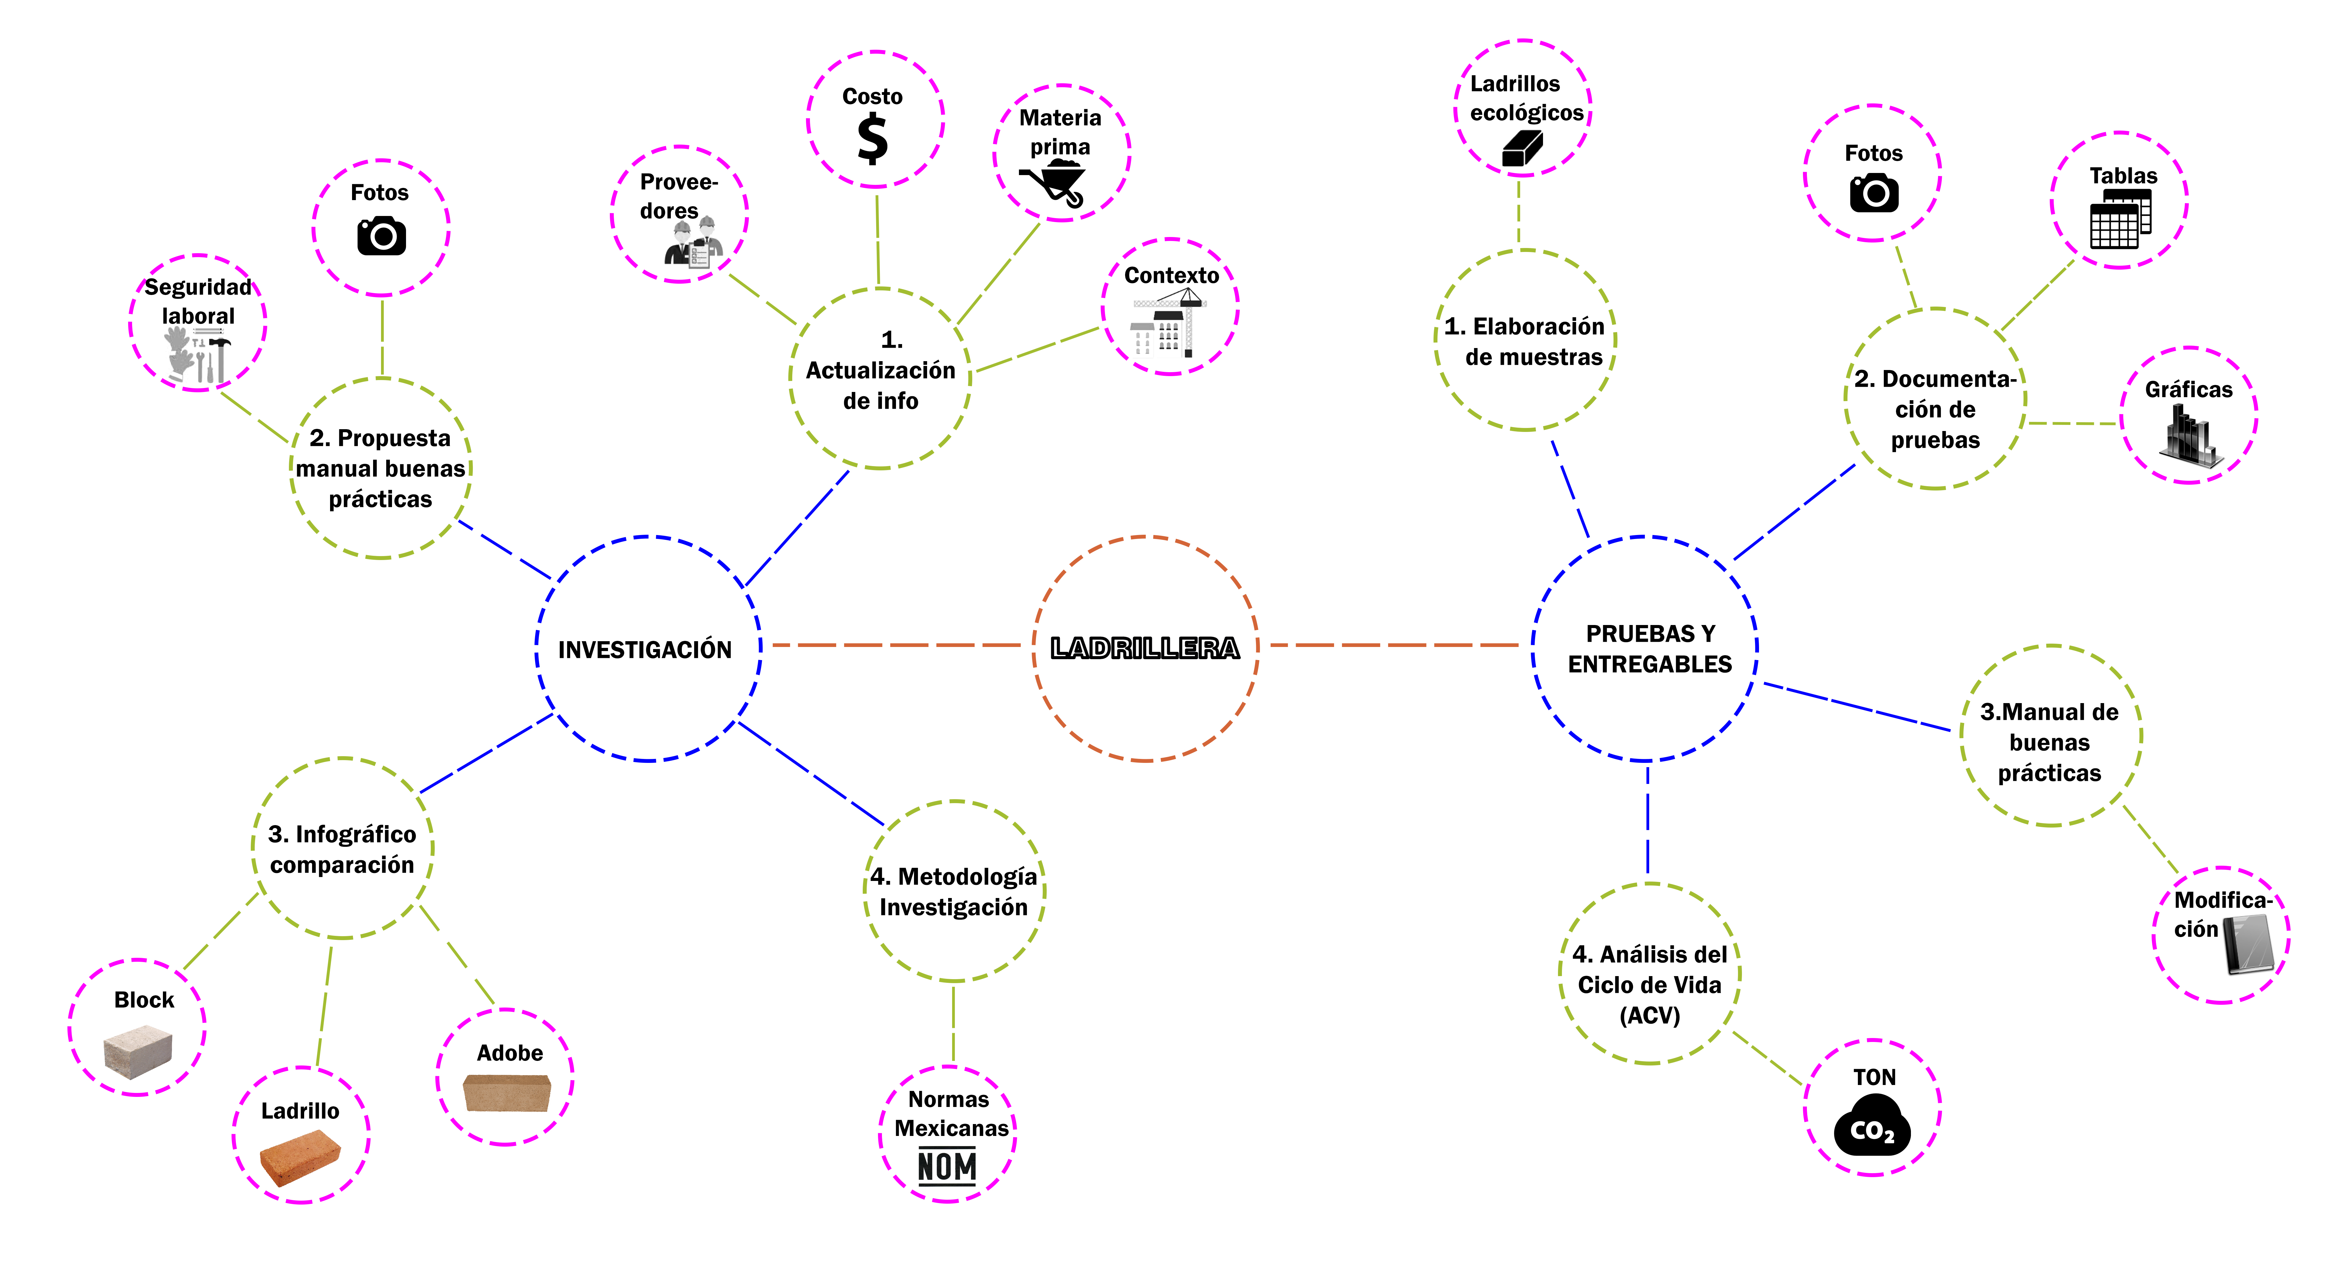

CAPITULO IV. DESARROLLO DE PROPUESTA DE MEJORA

- Materiales para la creación de los ladrillos.
Los materiales con los cuales se propone crear el nuevo ladrillo ecológico son: tierra arcillosa, tierra con limos y tepetate (como materia arenosa), los cuales que se utilizan en la formación de los adobes en las construcciones vernáculas en la mayor parte de nuestro país.
Las construcciones y elementos constructivos de tierra consisten tanto en tierra aglutinada, comúnmente se le conoce como tierra pisada, o adobe.

Su uso es recomendable para construcciones de escala doméstica, este material es resistente al fuego, a pesar de contener fibras vegetales dentro de su composición, la tierra también una buena manera de regular la humedad.
La tierra es un material perfecto hablando en términos de aprovechamiento de recursos, es un material 100 % ecológico que reduce la contaminación durante la construcción y es perfecto para regular la temperatura interior de la construcción; y después de que la vida útil de la construcción ha terminado, puede ser revertida para ser otra vez parte de la tierra de donde originalmente provino.
La tierra tiene algunas limitantes estructurales ya que no están resistente a la compresión, pero esto se compensa al aumentar el grosor de los adobes; pero el incremento de la cantidad de material utilizado realmente no importa, si la fuente de la tierra que se usa para construir esta cerca del sitio de la construcción.
La tierra no tiene una alta capacidad de aislamiento térmico, pero si un poco más que el concreto, algo parecido al ladrillo.
Al agregar diferentes fibras orgánicas como paja o fibra de coco, el aislamiento térmico puede mejorar.
Su resistencia a sismos es muy buena y es una alternativa económica y que casi no deja huella ecológica, es excelente para crear una vivienda, construir equipamiento urbano, de parques y otras construcciones de escala menor.
La diferencia entre la formación de un ladrillo de adobe y uno de barro cocido, a grandes rasgos, son las dimensiones, algunos agregados vegetales y el proceso de horneado al que los ladrillos de barro se someten.
Durante este proceso es donde mayor impacto ambiental se genera ya que se queman cerca de 2.5 toneladas de madera por cada 190,00 ladrillos y en el proceso de horneado se liberan aproximadamente 1.900 g de CO2 por cada 1000 g de madera que se quema completamente.
Las emisiones de CO2 en la fabricación de ladrillos se generan por dos mecanismos:
- Liberación de CO2 en el proceso de generación de energía por combustión del material empleado como combustible.
- Liberación de CO2 por calcinación de la caliza u otro material calcáreo.

La siguiente tabla muestra los valores de emisiones de los combustibles más comúnmente utilizados para este tipo de procesos (González, 2011).
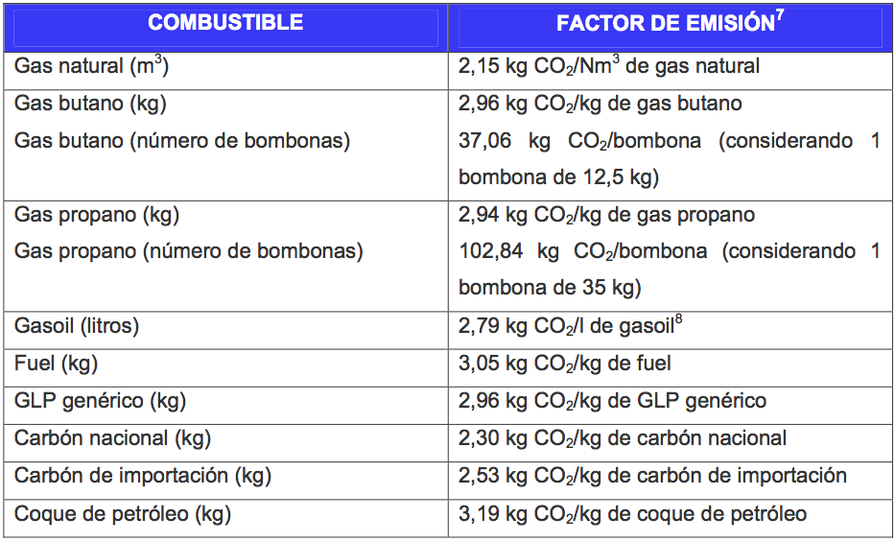

- Preparación del barro para los ladrillos experimentales.
El barro es un material muy simple, abundante, barato, fácil de conseguir y preparar y no requiere un largo proceso, como la mayoría de los materiales de construcción que utilizamos.
A veces se sabe si un barro es bueno cuando se expone a la humedad; así se puede comprobar su plasticidad.
La plasticidad y durabilidad del barro puede variar mucho, por lo que los distintos barros sirven para distintas cosas.
Plasticidad: Cuando el barro es mojado, tiende a adquirir la forma que se le da, a esta propiedad se le llama plasticidad; cuando el barro es mojado, el agua humedece todas las partículas, creando una película que las une, de esta forma al ser cambiadas de posición, éstas no se separan.
La arcilla es el pegamento que sujeta todas las otras partículas de arena y grava entre sí, formando una maza sólida.
Para que la tierra pueda ser usada para fabricar adobes, debe contener de un 20 % a un 45 % de limos y arcilla, el resto debe ser de arena.
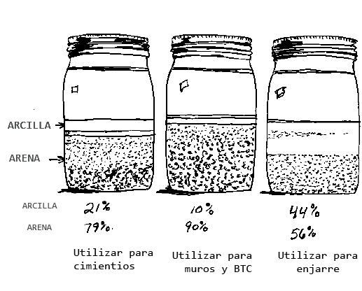
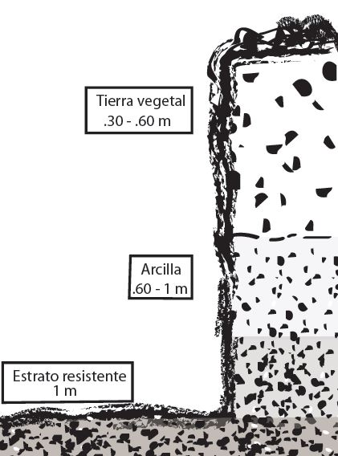
La proporción máxima de arcilla para la construcción de los ladrillos de tierra debe de ser del 15 % al 17 %, debe tenerse especial cuidado de no utilizar tierra para cultivo, sino la que se encuentra debajo de ella.

Cuando en la arcilla hay presencia de humedad experimente cambios de volumen que se deben controlar; cuando tiene agua aumenta su volumen y cuando tiene muy poca agua disminuye, esto propicia la erosión de los adobes y por esta razón se puede perder la estabilidad y resistencia de los muros (Hunter, 2004) .

- Prueba granulométrica.
Para realizar esta prueba y determinar que tenemos una tierra adecuada, se debe llenar de un recipiente de 1 litro con la mitad de agua y la mitad de tierra de lugar donde se pretende construir para determinar la calidad de los adobes a producir.
Se debe conseguir una proporción para la mezcla del adobe de 2:1 es decir 2 partes de arena por 1 parte de arcilla.
Se puede realizar una prueba de humedad formando una bola con mezcla y dejándola caer al suelo a una distancia de 1m de altura; si la bola se fragmenta en pedazos grandes esta tiene la cantidad ideal de humedad.
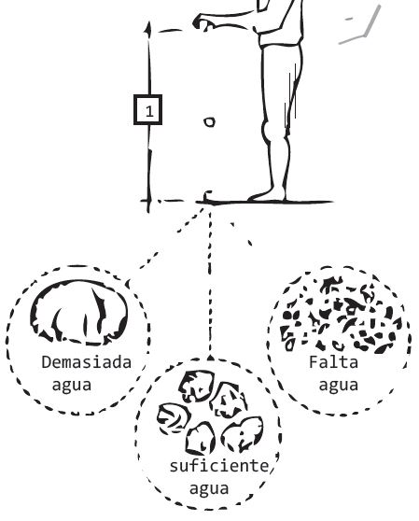
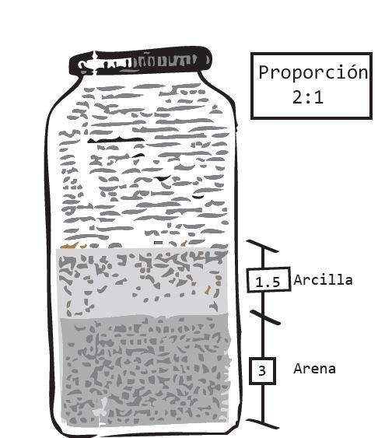

Se retiran las piedras que tengan un tamaño mayor a los 5 mm de la tierra arenosa (tepetate), se remoja el suelo y dejar reposar, para que se facilite el mezclado, se le agrega barro, la cantidad necesaria de agua y se mezcla y pisándola y envolviéndola con palas.
Se le agregan a la mezcla fibras vegetales como paja, pasto seco, en este caso aserrín y viruta de madera, en proporción el 20 % de su volumen, el estabilizador se incorpora antes que las fibras vegetales junto con el agua, y se mezcla hasta que se homogenice; se verifica la humedad de la mezcla antes de comenzar a moldear los bloques.
Los moldes pueden ser de madera cepillada de buena calidad o en este caso de aluminio para desmoldar más fácil.
Se lava el molde y se esparce arena fina en sus caras interiores antes de cada uso.
Se forma una bola con el barro y se presiona con fuerza en el molde, cubriendo el molde con la mezcla de adobe.
Se retiran los excesos de los bordes y se desmolda con suaves sacudidas.
Para secar el adonde, se utiliza una superficie horizontal, limpia y libre de impurezas orgánicas, donde se espolvorea arena fina para evitar que se peguen los adobes, a los 3 días se podrán apoyar sobre su canto y después de una semana se deben apilar.
En la ladrillera se secan al sol durante unas horas y después se apilan por el temporal ya que la lluvia deshace los ladrillos.
Los ladrillos serán dejados secar durante 7 días como fue recomendado por Don Leo, pero estos no serán sometidos al proceso de horneado como los demás.
Los resultados que se esperan como ya se mencionó anteriormente son el de un ladrillo de buena calidad sin necesidad de pasar por un proceso de horneado, reduciendo significativamente la huella ecológica de cada pieza.
Es importante mencionar que, durante el proceso de horneado de ladrillos, se utiliza un horno de leña, el cual libera aproximadamente 1.900 g de CO2 por cada 1000 g de madera que se quema, es decir 177.36 Kg/Ton por producto terminado, esto en base a los cálculos realizado con la información proporcionada por la ladrillera.

- Agregados para mejorar las propiedades del ladrillo y mortero.
El agregado de algún compuesto en la mezcla trabaja como un catalizador, retardador del fraguado o puente de enlace entre los elementos de la misma mezcla para modificar las propiedades de esta y mejorarla.
EarthZyme: Es un estabilizador de suelo, no tóxico, ni contaminante, utilizado en suelos arcillosos, normalmente es utilizado para lograr una mejora en la compactación y aumento de los valores de tensión dando como resultado una densa base monolítica hecha de tierra, resistente tal como una placa de concreto rígido, que resiste la penetración del agua, el uso y el desgaste, y con ello se reducen los costos de mantenimiento de caminos sin la necesidad de usar bases subrasantes y subases.
Al aplicar el producto, los costos de construcción se reducen debido a que se utilizan los materiales del suelo en donde se construye, de modo que no se requiere nuevo material adicional, a menos que no tenga contenido alguno de arcilla.
El suelo después de estabilizado tendrá una permeabilidad más baja debido al incremento de la densidad del suelo.
El producto es 100% biodegradable y su eficacia es gracias a que hace una fracción de la arcilla del suelo, después de que es aplicado, las partículas de arcilla en el suelo, ya no son atraídas por el agua, haciendo que la estructura estabilizada no se deshaga ni se pierda fuerza la compactación que tiene.
La función del producto es reducir la cantidad de agua contenida en la tierra y así crear unos pequeños espacios que permitan la compactación óptima y evitar lo más que se pueda que las partículas individuales de tierra se hinchen.
La ficha técnica del producto puede ser encontrado en el apartado de Anexos al final este mismo documento.
- Estandarización de la mezcla en la ladrillera
Para la realización de esta parte del proyecto, se revisaron y analizaron los resultados obtenidos en semestres anteriores, específicamente en Primavera 2014, donde utilizando los recursos e instalaciones del ITESO para realizar muestreos de distintos tipos de mezcla y realizar a cada mezcla, una prueba de resistencia en los laboratorios y con esto obtener como resultado la mezcla con mayor resistencia.

A continuación, se presentan los resultados obtenidos en primavera 2014:
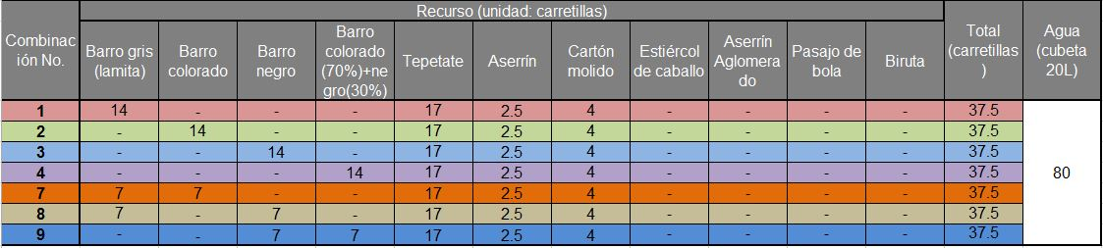
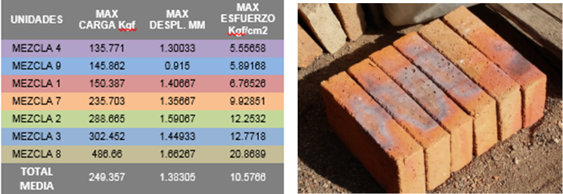
Como se puede ver en la tabla, la mezcla que presentó mayor resistencia fue la Mezcla 8 compuesta por los siguientes recursos (Arreola, A. et Al, 2014): Z

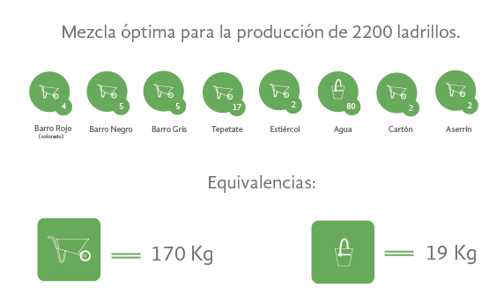
Teniendo como mejor mezcla la compuesta por 50% de Barro Gris (Lamita) y 50% de Barro Negro, se tomó la decisión de realizar el mismo tipo de mezcla, pero en está ocasión con las condiciones que se presentan en la ladrillera, utilizando sus herramientas de trabajo y todos sus recursos.
- Mezclas experimentales propuestas:
Como se mencionó antes se realizaron dos lotes de mezcla para ser probados en la prensa universal, donde los resultados obtenidos serán comparados en contraste con los resultados obtenidos de una pieza tradicional.
- Los ladrillos estarán hechos de la mezcla estandarizada que utiliza la ladrillera de Tlajomulco. La mezcla está conformada por 7 partes de barro gris, 7 partes de barro negro, 17 partes de tepetate, 2.5 de aserrín de madera, 4 partes de cartón molido y 4 unidades de agua, (Mezcla ideal)
- Los ladrillos estarán hechos de una mezcla de Tierra arcillosa y tierra arenosa, dichas muestras deben contener proporciones 2:1 en la tierra utilizada para mimetizar los ladrillos de adobe (25/30% de arcilla a 70/75% de arena), junto con un contenido de 10 a 12% de humedad; esto porque la humedad más baja, hace una compactación más alta y por lo tanto se hace un ladrillo más sólido y en esta mezcla en particular no se incluirá el cartón molido como en la mezcla original de la ladrillera.
Mezcla ideal ladrillera de Tlajomulco: 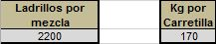

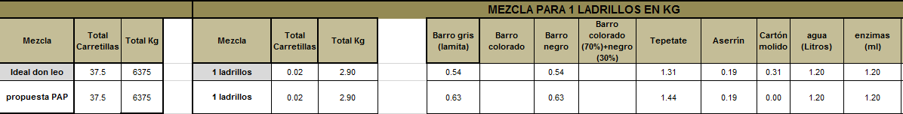
Si traducimos la tabla anterior a Kg en lugar de carretillas para estandarizar el proceso un poco más, obtenemos:

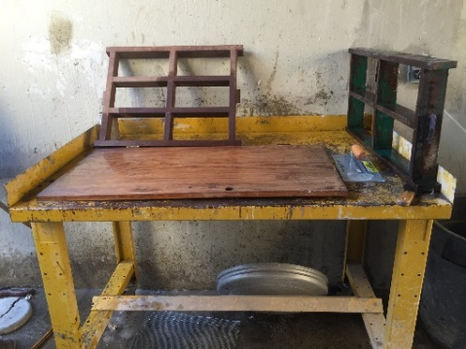
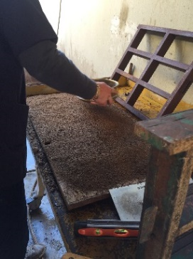
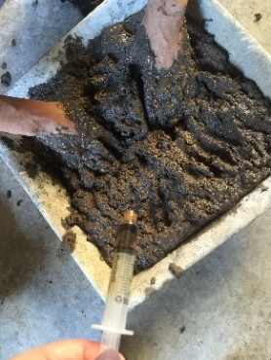
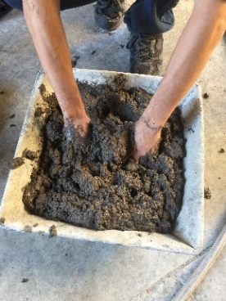
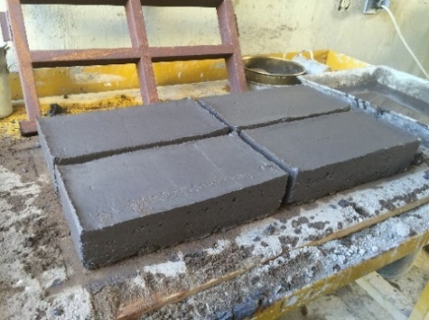
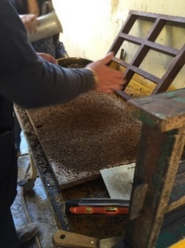
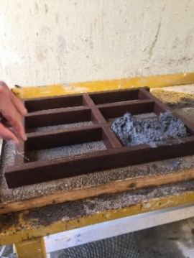
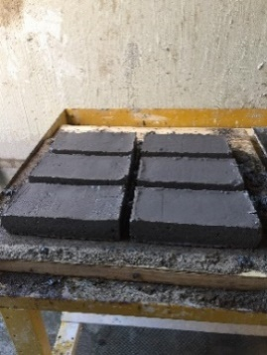
A ambas mezclas se le agregaran como aditivo, el preparado de enzimas con razón de 2 ml por cada Litro de agua y 4 ml por cada Litro de agua. Como se mencionó antes, se fabricarán 2 muestras de mezcla de las cuales se obtendrán 4 y 6 piezas de cada una (10 piezas en total), cada una tendrá una cantidad distinta de agregados líquidos para mejorar la compactación de formación de las piezas.

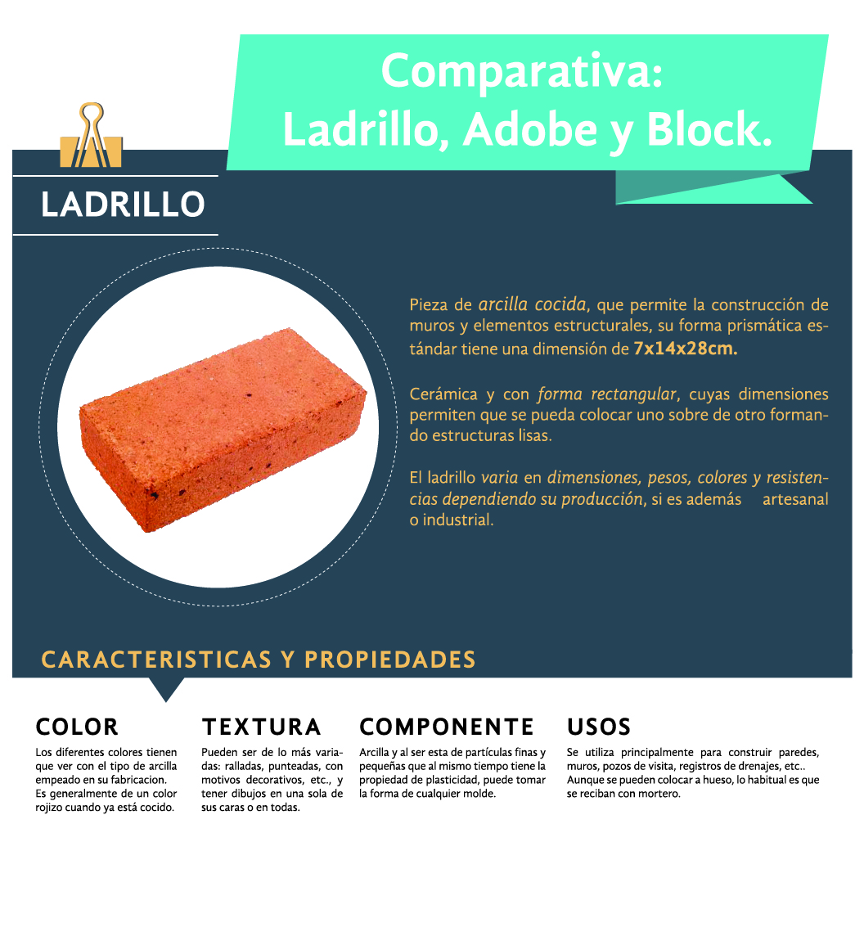CAPITULO V. PRODUCTOS, RESULTADOS E IMPACTOS GENERADOS
- Comparativa Ladrillo Block Adobe

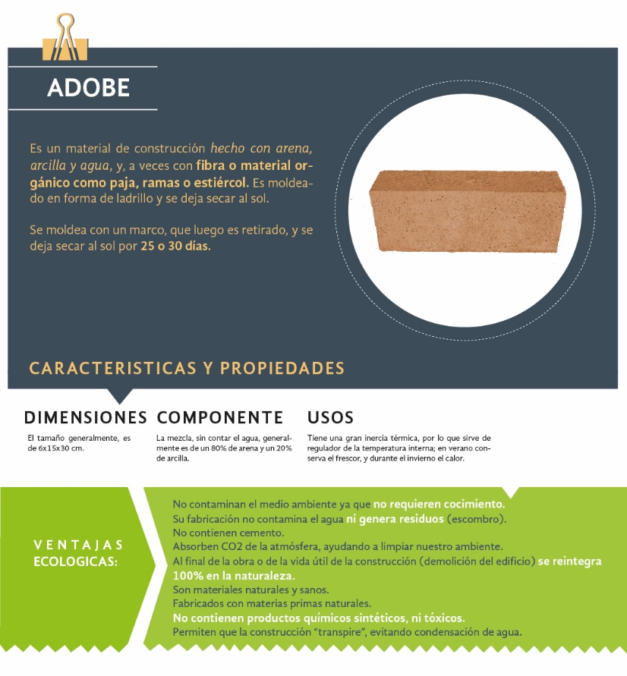
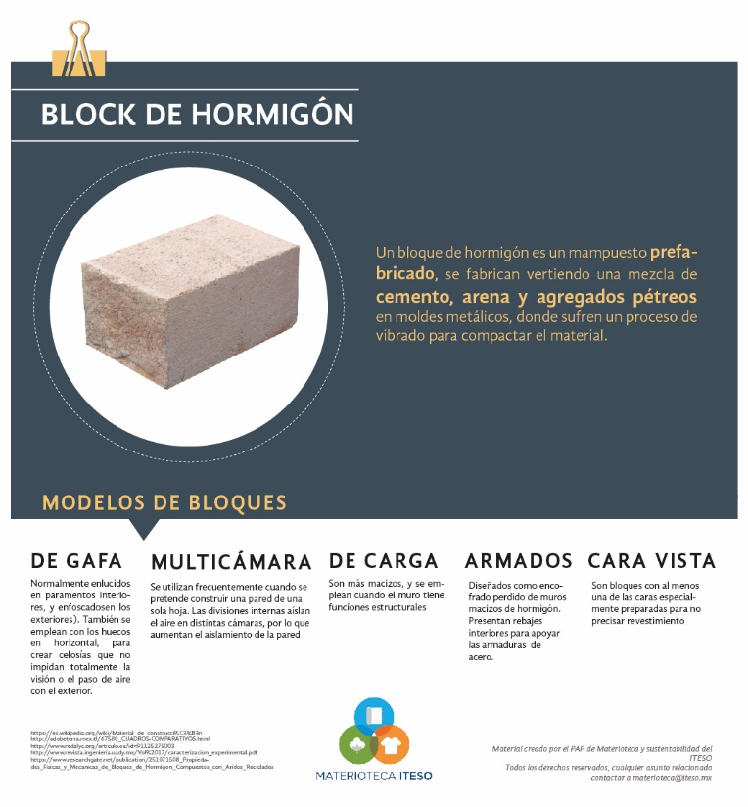

- Análisis de Ciclo de Vida del ladrillo:
El Análisis de Ciclo de Vida (ACV) es un análisis que sirve para medir el impacto ambiental de un producto, a lo largo de todo su ciclo de vida (desde que se obtienen las materias primas hasta su fin de vida).
Haciendo un Análisis de Ciclo de Vida (ACV) pudimos determinar la cantidad de CO2 que se emite al medio ambiente por cada lote o cada pieza fabricada de manera artesanal, así como el ladrillo experimental propuesto, solo se agregará un proceso adicional el cual consiste en explicar el impacto que este tiene al ser desechado.
Este análisis fue realizado en la plataforma ECO-IT, la plataforma funciona con indicadores ecológicos que reflejan el impacto de un proceso o material sobre el medio ambiente, por medio de su huella de carbono en Kg equivalentes a CO2 y un análisis de ciclo de vida simplificado:
Los siguientes gráficos son el resultado del análisis, donde se muestra la cantidad de CO2 generado durante el ciclo de vida de un ladrillo expresado en gramos (g), creado con los métodos artesanales y tradicionales, pasando por el horno para su cocción (lado derecho) y en contraste se muestra el mismo resultado, pero en las piezas experimentales, las cuales no serán sometidas al proceso de horneado (lado izquierdo).
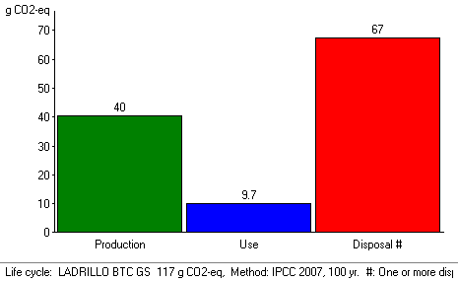
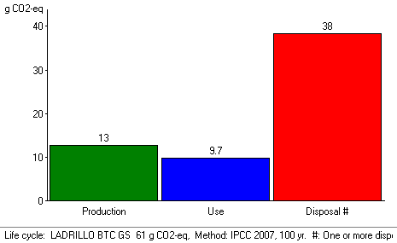
Tabla de Análisis de Ciclo de Vida.
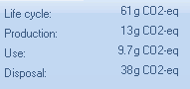
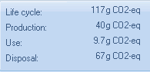

(Ladrillo método tradicional) (Ladrillo método experimental)
Las tablas consideran los procesos de la producción del ladrillo, su transporte y el desecho una vez que su vida útil terminó, podemos observar como el contraste de la cantidad de CO2 generado entre una muestra y otra es bastante notoria, esto se puede observar tanto en sus procesos como en su composición de materiales.

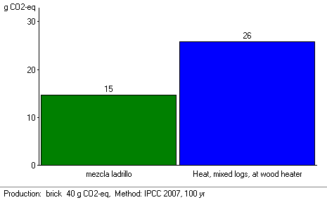
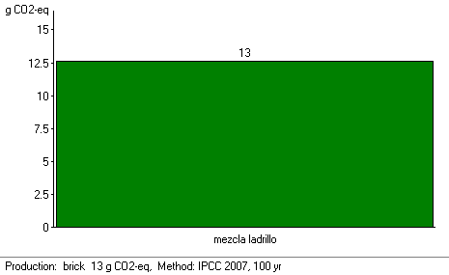
Tabla de Análisis de Ciclo de Vida (producción de ladrillo)

(Ladrillo método tradicional) (Ladrillo método experimental)

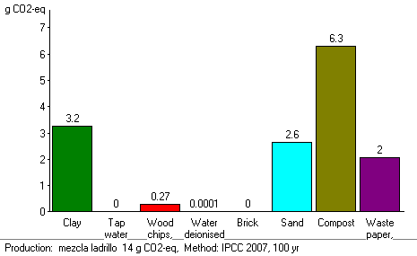
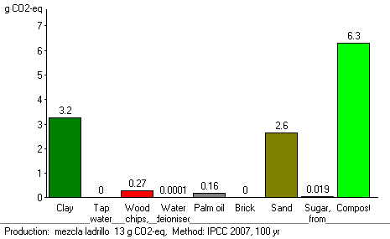
Tabla de Análisis de Ciclo de Vida (producción de ladrillo)

(Ladrillo método tradicional) (Ladrillo método experimental)

Tabla de Análisis de Ciclo de Vida (transporte ladrillo 20 km).
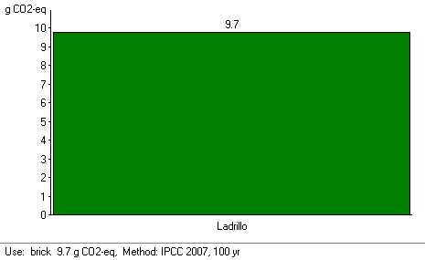

Tabla de Análisis de Ciclo de Vida (Desecho ladrillo).
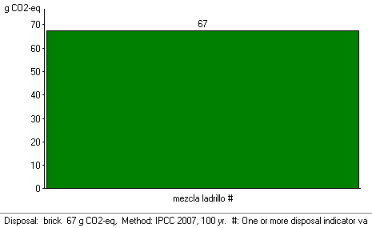
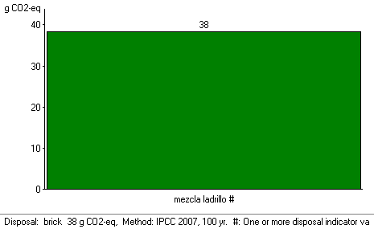

(Ladrillo método tradicional) (Ladrillo método experimental)

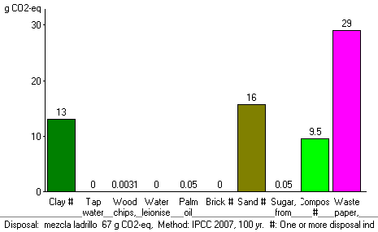
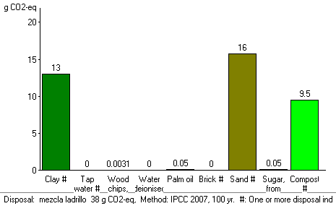
Tabla de Análisis de Ciclo de Vida (Desecho ladrillo)

(Ladrillo método tradicional) (Ladrillo método experimental)
Como se puede observar existe una diferencia de casi la mitad de la cantidad de CO2 generado entre una muestra y otra (por pieza), y si se considera que un lote regular de ladrillos consta de 17 000 piezas, podemos tener una reducción bastante considerable de CO2 generado y emitido a la atmosfera en la muestra experimental.
1.98 TON de CO2 (17 000 piezas) 1.037 TON de CO2

(Ladrillo método tradicional) (Ladrillo método experimental)

- Pruebas de laboratorio y resultado de los ladrillos.
La diferencia de las mezclas en contraste con los ladrillos be barro cocido, radicó en que fueron creados solamente con los procesos de secado y compactación, los agregados en la mezcla y la supresión del cartón como material de quema, para después proceder con el análisis de las muestras y cómo es que se comportan de acuerdo a los estándares de la Norma Mexicana de la Industria de la Construcción NMX-C-036-ONNCCE-2013, donde se establece que las pruebas deben hacerse en un aparejo de soga, cabeceado con una placa de yeso superior e inferior con un espesor no máximo de 5 mm, para poder distribuir uniformemente la carga (Flores, L. , 2015).

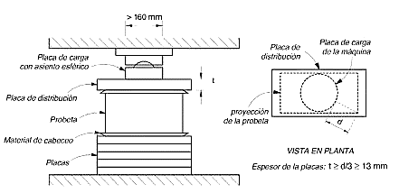

Para efectos de las pruebas de laboratorio, se perfilaron cada una de las piezas hechas con espátulas en el laboratorio de materiales del ITESO y se realizaron placas de yeso para el proceso de cabeceado que se requiere para seguir la norma, cada placa tuvo un espesor de 9 mm.
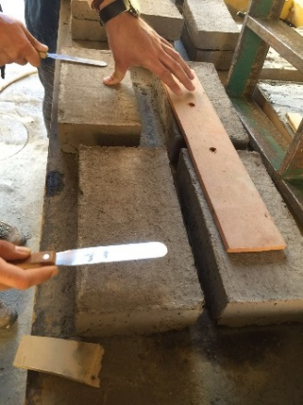
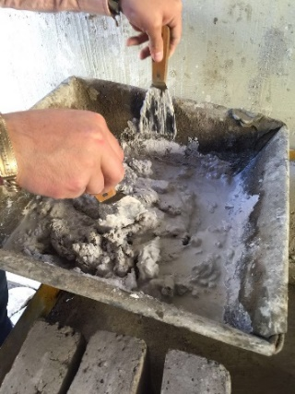
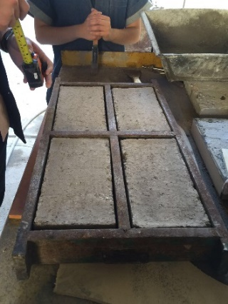
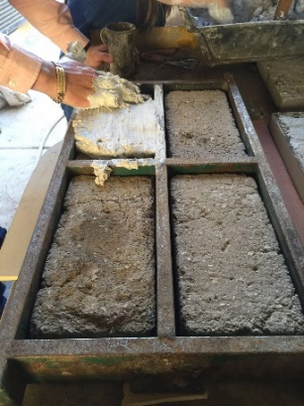
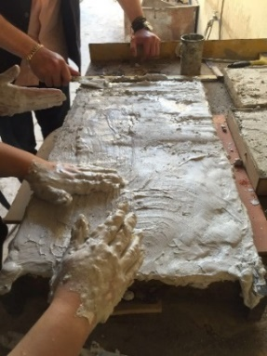
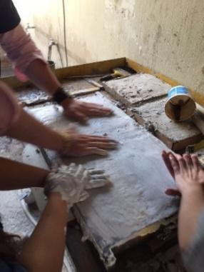
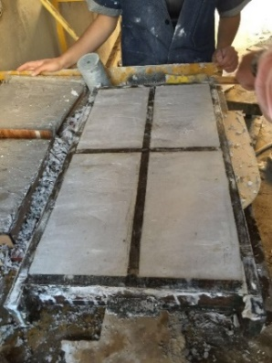
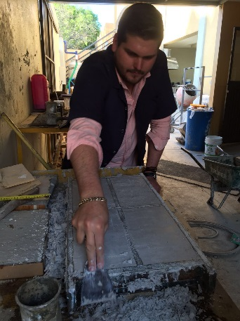
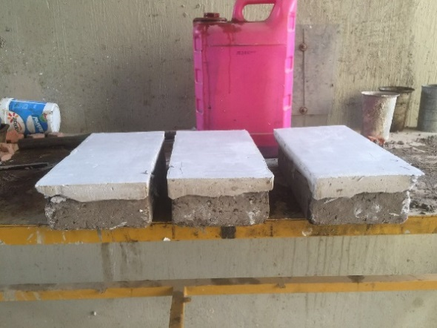
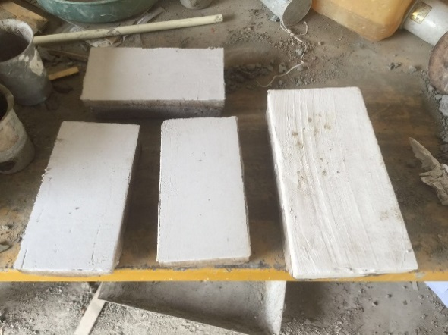
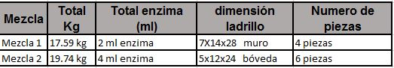
Tanto las muestras experimentales como las del ladrillo de barro cocido deben tener las mismas dimensiones:

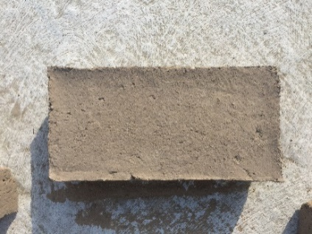
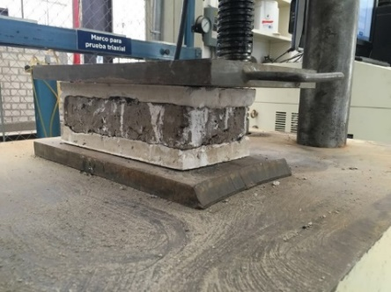
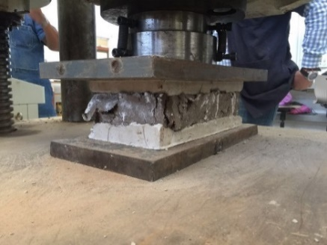
Una vez formados los ladrillos y pasados los 7 días de secado en la ladrillera, las muestras son sometidas a pruebas de laboratorio en el ITESO con la prensa universal para determinar qué tan efectiva es la mezcla experimental en contraste con las realizadas con un proceso tradicional.

Los Resultados de las pruebas en la prensa universal, se calculan dividiendo la carga máxima registrada entre el área total transversal de la muestra o el área bruta de una sección perpendicular a la dirección de la carga.
Fp = P/A
Los resultados de las pruebas realizadas en el Laboratorio del ITESO se muestran en la siguiente tabla:
Nombre | Max. Carga Aplicada | Área de Ladrillo | Max. Esfuerzo | Max. Deformación
Ladrillo rojo | Kgf | Cm2 | kg/cm2 | %
pza 1 | 18341.5 | 392 | 46.78 | 1.25000
pza 2 | 14658.4 | 392 | 37.39 | 1.76963
pza 3 | 13445.6 | 392 | 34.3 | 1.18444
pza 4 | 19964.1 | 392 | 50.92 | 1.15259
pza 5 | 8677.79 | 392 | 22.13 | 1.21407
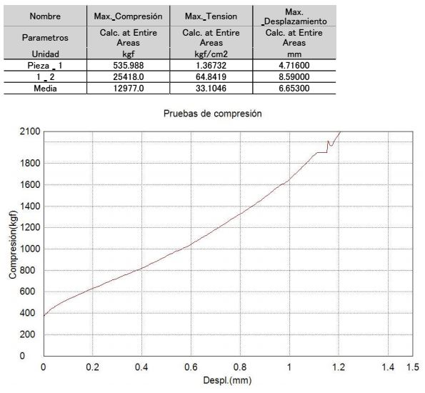
CAPITULO VI. APRENDIZAJES INDIVIDUALES Y GRUPALES
6.1 Aprendizajes profesionales: competencias reforzadas y conocimientos adquiridos.
A través del acercamiento a las ladrilleras, aprendimos a diseñar nuestras propias muestras y mezclas para ladrillos utilizando métodos manuales y mecánicos para determinar una estandarización de las mezclas, las cuales pueden ayudar a los ladrilleros a estandarizar la calidad de sus productos.
Algunas de las problemáticas de nuestro campo profesional con las cual debemos enfocar es la de buscar soluciones para el bien común, ya que casi siempre los factores del diseño e innovación de nuevos materiales están sujetos a una remuneración económica y no toman en cuenta otros factores sociales y ambientales. A través de este proyecto aprendimos a escuchar a los artesanos y maestros, quienes son los que realmente tienen el conocimiento y la experiencia, y así haciendo caso a sus correcciones y recomendaciones se puede evitar caer en muchos errores y hacer mejor los procesos.
Una vez conociendo el proceso como tal del producto que se genera en las ladrilleras de Tlajomulco se buscó eliminar una de las etapas contaminantes que se utilizan para el proceso de la fabricación del ladrillo, el cual es el horneado del producto. Una vez puestas las cartas en mesa y sabiendo que necesitábamos una manera de que se generara una pieza uniforme y que cumpliera con las normas mexicanas de piezas de mampostería surgió la necesidad de descartar productos que generaran alta contaminación en su producción así que decidimos agregar un aditivo que estimulaba las partículas de este material para que se unieran.
Al tener la propuesta de un aditivo para mejorar las propiedades mecánicas de los ladrillos sin quema, se relacionó y se entendió la amplia gama que un proyecto requiere ya que por ser un aditivo químico nos vimos envueltos con la participación de disciplinas afines a la química, las cuales ayudaron a determinar la validez molecular la propuesta a lo cual no tuvimos un acercamiento tan profundo en esta etapa del proyecto.
Los saberes puestos a prueba son y debían ser amplias ya que se comenzó con una investigación para saber qué era lo que se tenía que cumplir dentro de una normativa mexicana para desarrollar este tipo de productos, saber cuáles eran los materiales utilizados y la manera de unirlos para poder dictaminar que tipo de materiales son los que utilizábamos y su clasificación. Una vez determinado y realizado el producto, saber cómo y qué tipo de ensayos se requieren para llevarlo a la falla y así relacionar la carga ejercida a ello con el esfuerzo que resistía nuestra propuesta de producto.
Es importante saber reconocer los conocimientos adquiridos día a día, saber y aprender de los demás algo que es nuevo para nosotros. El hecho de escuchar a los artesanos que tienen años y experiencia sobre ello para, así poder adquirir y exprimir todo lo que saben por lo cual logramos que las pruebas experimentales se acerquen cada vez más a lo real. Por otro lado el colaborar con diferentes disciplinas te ayuda a unir los puntos de vista de los demás y saber decidir cuáles de ellos son apropiados y cuáles no.
Los aprendizajes logrados a lo largo de este proyecto son muy satisfactorios ya que desde el momento de comenzar a diseñar mezclas de modo experimental se puede llevar de la mano el diseño y el ensayo del mismo proyecto, iniciando desde los métodos manuales y mecánico corrobora y deja una idea de si los resultados son favorables para así determinar su estandarización y selección de productos y materia prima.

6.2 Aprendizajes sociales
Podemos transformar la realidad de muchas personas por medio de la creación de un material para la construcción, cuya elaboración tenga un grado de contaminación mínimo y de fácil acceso, haciendo que el resultado de nuestros esfuerzos esté al alcance de todos y se logre un bien común.
Nos damos cuenta de lo complejo y largo que es el proceso de preparar un proyecto y la cantidad de factores que conlleva, pero al realizar este proyecto nos sentimos capaces de preparar y dirigir por medio de una metodología que ayude a la toma de decisiones, todo en torno a un propósito y enfoque ecológico, económico y social. En esta etapa, pudimos evidenciar que hay un método para producir un ladrillo ecológico que no requiere cocción de manera que su producción tenga un impacto ambiental mucho menor, pero no hemos logrado aún evidenciar los resultados en una fórmula precisa.
Desde el planteamiento inicial del proyecto, la intención era generar un impacto social y ambiental con respecto al material de construcción por medio de una fórmula para ladrillos que no necesite cocción. Las personas beneficiadas son aquellas que quieran hacer las construcciones de sus casas con un impacto ambiental mucho menor y también aquellos que se dedican a la fabricación de ladrillos, cuyos costos están ligados al proceso de cocción. Por medio de este proyecto, sus tiempos de producción, costos y mano de obra se reduce considerablemente, por lo que su trabajo se vuelve competitivo, con precios accesibles y un impacto ecológico mínimo.
El desarrollo e innovación de productos para la construcción es una necesidad ya que en su mayoría son altamente contaminantes o aislantes de contacto natural, podemos favorecer el desarrollo natural del futuro con la elaboración de nuevos productos amigables con el ambiente, como lo es el tabique propuesto y desarrollado sin quema.
Se debe comenzar a pensar por los demás y por el medio ambiente. La mejora de las construcciones en las casas reduciendo los impactos ambientales y reduciendo los materiales que no favorezcan con el medio, así como utilizar nuevos materiales favorables cada día se ve más a lo largo de esta ciudad y parece adecuado no solo el hecho de los materiales si no también ingeniar maneras de reciclado de aguas y desechos.

6.3 Aprendizajes éticos
La interacción de las diferentes disciplinas ayudó a crear conciencia para poder innovar en fuentes de poca contaminación y mejorar la sociedad. El dejar a un lado el enriquecimiento personal y volverlo un bien común favorece a todos los contribuyentes con el desarrollo de los nuevos productos y así llegar a favorecer a los demás con la contribución personal para que les pueda servir a los demás y pueda ser utilizado, así el desarrollo será cada vez más rápido sin tener que limitarlo a nuevos pensadores.
Los aprendizajes éticos que nos deja el acercamiento a la ladrillera y el desarrollo de un nuevo producto, es el hacernos conscientes de que no podemos tomar el crédito por el desarrollo de esta iniciativa para generar una remuneración o ganancia monetaria, ya que este proyecto es el resultado de la multidisciplinariedad y la ayuda de los artesanos que nos trasmitieron el conocimiento de cómo hacer un producto de calidad, y ellos tienen el mismo derecho de reconocimiento que nosotros, por ser partícipes del proyecto, un ejemplo sería un diseñador, que acude a un artesano para que le manufacture sus piezas, y después las vende como suyas, esto es algo que va en contra de todo el sentido de la palabra ética.

6.4 Aprendizajes en lo personal
(Luisa Fernanda Sahagún Ornelas)
Este proyecto se compone a base de mucha investigación, pero la investigación no se queda aislada, es un PAP que promueve la investigación y la aplicación de la misma, dando alternativas para los problemas socio ambientales que se tienen en el Estado de Jalisco, es importante como habitantes de una sociedad, conocer y dar a conocer dichos problemas ya que en diversas ocasiones la gente no está informada. En el caso de las ladrilleras años anteriores se les ha expuesto a los fabricantes de ladrillo las problemáticas de contaminación y están dispuestos a cambiar la metodología. Es cuestión de esfuerzo y de disciplina crear propuestas de mejora pero no sin antes corroborar que estas funcionen. Aprendí bastante sobre la importancia de las técnicas y manejo de las mezclas para construcción y que también un cambio en los procesos químicos nos puede otorgar grandes beneficios, la utilización de enzimas es de gran utilidad y no solo utilizarlos en medicamentos y alimentos ya que para la estabilización de suelos en las proporciones correctas es una gran alternativa.

(Lourdes María Arias Vallejo)
Una de las competencias que desarrollé a lo largo del PAP, fue adaptabilidad, ya que me enfrenté a retos que iban fuera de mi profesión, desarrollé aún más la creatividad ya que tuvimos que identificar alternativas para diferentes problemas que se nos presentaron, el trabajo en equipo fue algo esencial para lograr solucionar cada uno de estos. Así mismo la responsabilidad que cada integrante tenía hacia el equipo.
Me di cuenta de que la industria ladrillera artesanal, es menos apreciada y no las apoyan tanto como deberían y las prácticas que ahí se realizan van en contra de la seguridad de sus trabajadores. Gracias al trabajo que hicimos en el equipo se rescataron las fallas de los ladrillos, buscamos soluciones para una mejor producción del producto, con un menor impacto ambiental y con mayor seguridad para las personas que ahí laboran.
Aprendí que no siempre voy a hacer lo que me gusta, que muchas veces trabajar en equipo es mejor, porque es un equipo interdisciplinario, que te da la oportunidad de aprender de otras profesiones y te ayudan a tener un trabajo más completo.

(José Emmanuel García Álvarez)
El realizar proyectos nuevos y proponer el diseño de ellos es excelente para saber hasta qué nivel quieres llevarlo y con ello fortalecer tus conocimientos ya que día a día los pones a prueba y es necesario tenerlos bien estudiados para evitar errores, recordé muchos aprendizajes que deje hace tiempo atrás pero que me favorecieron, el trabajar en equipo y escuchar el punto de vista de los demás es favorable porque así puedes completar factores que a una sola persona se olvidarían y no podría tener el criterio en base a su experiencia par a ello.
Aprendí a crear una conciencia tanto en mi persona como en los demás que incita a cuidar el medio ambiente y cada día consumir menos productos que afectan a nuestro planeta. He desarrollado un estado de conciencia el cual me motiva para desarrollar soluciones que nos ayuden a mejorar los productos sin dañar nuestro lugar de vida creando conciencia en los demás y buscar soluciones para el bien común sin dañar la economía, la innovación a lo largo de mis estudios profesionales es un factor importante ya que está presente desde los diseños hasta la tecnología que día con día utilizamos y saber enfocar la innovación con un mejor desarrollo para nuestro mundo es un inicio para un bien común.
(Armando Vázquez Caso)
La realización de este proyecto nos ayudó a darnos cuenta de que existe un gran y basto número de soluciones alternativas a los métodos tradicionales de producción de los materiales de construcción más utilizados, solo hay que voltear un poco hacia atrás a las antiguas civilizaciones y aprender de la eficacia de muchos de ellos y retomar de nuestra época los avances tecnológicos para proponer otro tipo de soluciones más acorde a nuestro contexto social y ambiental y entregar un poco de cada uno de nosotros y regresárselo a la sociedad, el chiste es seguir experimentando, no importa que no salga el resultado, a través de la experimentación es como siempre han resultado los más grandes hallazgos de la humanidad.

(Sayuri Kimura Azano)
Aprendí que el trabajo en equipo es esencial para poder llevar a cabo cualquier proyecto, una de las lecciones más significativas es que te das cuenta que en la vida no siempre podremos resolver todo. Existen cosas que no podremos resolver, es por eso que tenemos que aprender a apoyarnos en los compañeros de diferentes disciplinas para poder encontrar la mejor solución posible y siempre es válido seguir aprendiendo cosas nuevas que al final de cuentas nos van a servir profesionalmente.
Este proyecto es muy significativo porque no solo es un proyecto de investigación, sino que el trabajar en laboratorio nos ayudó para no quedarnos solo con la teoría. Además, que el trabajar con varias disciplinas a veces es complicado, y en este caso creo que la práctica nos unió mucho como equipo y nos ayudó para poder proponer soluciones desde diferentes puntos de vista de acuerdo a nuestra profesión y creando una solución en la que todos siempre estuvimos en la misma frecuencia y estuvimos siempre de acuerdo.
Me gusta el hecho de que nos hagan reflexionar sobre las consecuencias que implican llevar a cabo la producción de uno de los materiales más utilizados en el sector de la construcción porque muchas veces no estamos conscientes de lo dañino que es la fabricación del ladrillo no solo para el medio ambiente sino también para las personas. Considero que tenemos que comenzar a pensar que va a pasar en un futuro si seguimos contaminando de la manera que se hace ahora y buscar soluciones para crear menos impacto en el medio ambiente porque de ello no solo dependemos nosotros sino también nuestras futuras generaciones.
CAPITULO VII. CONCLUSIONES Y RECOMENDACIONES
7.1 Conclusiones
La propuesta de la mejora o innovación de algún material nuevo o existente de construcción conlleva muchos aspectos que no pueden dejarse de lado, ya que cada uno cuenta con diferentes propiedades y variables que juntos forman el producto. Al sustituir uno de los compuestos, es importante investigar diferentes opciones para poder complementar el material que se sustrajo y se logre obtener el resultado con la misma eficiencia y propiedades de dicho material.
El aspecto más importante de esta etapa fue el poder determinar con números duros una cantidad de CO2 generada por un ladrillo tradicional y un ladrillo ecológico propuesto, viendo todo desde una escala global y así tener una idea de la cantidad de CO2 que se podría evitar al producir un lote completo de ladrillos que permanece en quema continua de 3 días. La idea es generar el menor impacto posible, sin descuidar las propiedades mecánicas y físicas del material. Se busca implementar materiales alternos a los tradicionales que respondan a las necesidades de nuestros tiempos: socialmente, ambientalmente y sobretodo económicamente.
En los análisis granulométricos por tamizado con mallas, materia seca se puede afirmar que se caracteriza por poseer un alto porcentaje de arcillas limosas y con alto índice plástico que equivale al 80% y con un 20% de arcilla orgánica que en su combinación es materia fecal animal y aserrín.
El generar esta propuesta y desarrollo de nuevo producto sin quema me parece favorable e innovador, es importante generar conciencia de los materiales que son utilizados, es importante renovar la manera en que se construye en el mundo y reducir los impactos tanto sociales como ecológicos.
El seguir desarrollando este producto hasta llevarlo a números favorables es importante ya que se pudiera utilizar dentro de esta institución en sus construcciones. Se deben realizar más pruebas como lo marca la norma tales ensayos de carga axial y pruebas de absorción.
Los ladrillos realizados con aditivo, todavía no cumplen con indicaciones a la compresión que están en la norma mexicana ni en sus especificaciones de debe cuidar la manera de desmoldado de tabique ya que al ser artesanales y no cuidar de ello se genera un leve pandeo en las piezas.
La utilización de estabilizante con base de enzimas para la producción de ladrillos, puede ser una alternativa para evitar el horneado de éste ya que promueve el secado y evita la quema de desechos para la administración de calor. El estabilizante utilizado “EARTHZYME”, está hecho a base de melaza es la encargada de proveer la glucosa de la cual enzima lactasa se alimenta de ella y da como producto el ácido láctico y este se encarga de estabilizar el pH del producto, el polisacárido utilizado es la celulosa, este tiene como función en reacción con la arcilla darle estructura y resistencia ya que por su composición crea unas micro fibrillas.
Se expuso en el capítulo dos los ingredientes que tiene la fórmula del estabilizante, en las pruebas realizadas en el laboratorio y obtuvimos como conclusión que el estabilizante utilizado NO es una opción viable ya que la enzima debe de tener una fuente constante de alimento el cual en el ladrillo es limitado. Los agentes secantes (Cloruro de Potasio, Sulfato de Aluminio y Sulfato de Magnesio), utilizados en el producto aunque son en menor proporción consumen toda el agua del ladrillo “deshidratándolo” e impidiendo su completa compactación.

7.2 Recomendaciones y perspectivas a futuro
Para la siguiente etapa del proyecto, valdría la pena llegar a un acuerdo con las personas del laboratorio, esto para que se le abra un espacio a el proyecto de ladrillera, para poder seguir trabajando en pruebas, sin la necesidad de interrumpir otras clases y para darle la importancia que tiene este proyecto y destinarle un espacio de trabajo de campo dentro de la misma universidad. También valdría la pena experimentar la técnica de Bloques de tierra compactada (BTC) más a fondo, y experimentar con las distintas proporciones de Arcilla – Arena o Tepetate – y Cal (sin exceder un 10 % de proporción en este último), procurando llegar a un grado de compactación máximo y una humectación adecuada de la mezcla, por medio de las máquinas manuales para BTC del laboratorio de materiales o incluso el diseño y creación de una maquina mecánica - hidráulica para lograr dicha compresión, y establecer fechas para el uso de las instalaciones del laboratorio exclusivamente para dicho proyecto.
Se tiene que seguir desarrollando y mejorando cada vez más el producto, hacerlo todo dentro de las normas mexicanas de elementos de mampostería, crear la mezcla desde cero, mezclando el aditivo con el agua que será utilizada para mezclar la materia. Una vez creada la pieza realizar cabeceo de las muestras de manera adecuada cuidando los niveles para después llevarlo a la falla. Es importante la compactación de ella para liberar partículas de oxigeno que se encuentren en ella.
El cabeceo de las piezas se debe hacer de manera uniforme para que sea distribuido de manera adecuada en el área del tabique, se debe mantener cuidado para que el material no se reseque tanto. Realizar la mayor parte de pruebas que nos marca la norma mexicana y realizar muros para someterlos a falla ya que en realidad estas piezas trabajan como un conjunto para crear un muro y este es su totalidad es el que trabaja.
Durante esta etapa fue crucial la inclusión de la ingeniería química para poder determinar la viabilidad del proyecto desde una perspectiva molecular, lo cual se sugiere seguir incluyendo para futuras propuestas y proyectos experimentales. Es por eso que se tienen dos propuestas para la segunda fase del proyecto las cuales se componen de crear dos diseños de experimentos.
El primer diseño se enfocará en conocer cuáles serían las proporciones correctas de los compuestos de la formulación para utilizarlos en ladrillos. Por último, el segundo diseño consistirá en experimentar con materiales alternativos que cumplan con las mismas funciones y/o tengan propiedades iguales o similares para la elaboración de ladrillos, tomando en cuenta que dichos materiales a utilizar sean sustentables.

REFERENCIAS BIBLIOGRÁFICAS

INEGI. (2014). Obtenido de Censos Económicos : http://www3.inegi.org.mx/olap/olap.aspx?server=2&db=Serie_Censal_Economicos&cube=Censos+Econ%u00f3micos&fp=1 . (Consultado el 04/Febrero/2016)

INEGI. (26 de Agosto de 2015). Obtenido de http://www.inegi.org.mx/est/contenidos/proyectos/ce/ce2014/default.aspx (Consultado el 04/Febrero/2016)

CEESCO. (20 de Enero de 2015). Centro de Estudios del Sector de la Construcción . Obtenido de http://www.cmic.org/cmic/ceesco/ (Consultado el 04/Febrero/2016)

SERpro. (30 de Abril de 2014). con datos del Banco de Información INEGI (Censos de población y vivienda 2000, 2005 y 2010). Obtenido de http://www.consultoriaserpro.com/assets/pefat-jalisco.pdf (Consultado el 09/Febrero/2016)

Barragán, S. (05 de Agosto de 2013). Obtenido de Union Jalisco: http://www.unionjalisco.mx/articulo/2013/08/05/medio-ambiente/guadalajara/jalisco-segundo-lugar-nacional-en-produccion-ladrille (Consultado el 04/Febrero/16)

SER pro. (30 de Abril de 2014). Servicios Profesionales para el Desarrollo Económico S.C. Obtenido de http://www.consultoriaserpro.com/assets/pefat-jalisco.pdf (Consultado el 09/Febrero/16)

INEGI. (11 de Diciembre de 2015). Obtenido de Centro de Estudios Económicos del Sector de la Construcción (CEESCO) http://www.cmic.org/cmic/ceesco/ (Consultado el 04/Febrero/16)

INEGI. (2014). Datos del Censo Económico, Producción Bruta Total en Jalisco y sus municipios 2014. Obtenido de http://www3.inegi.org.mx/olap/olap.aspx?server=2&db=Serie_Censal_Economicos&cube=Censos+Econ%u00f3micos&fp=1 (Consultado el 04/Febrero/2016)

Ladrillos. (1 de Abril de 2016). Obtenido de http://ladrillos.es/el-origen-de-los-ladrillos/

Cardenas, B. (12 de Abril de 2016). INECC. Obtenido de http://www.inecc.gob.mx/descargas/dgcenica/2012_ladrilleras_pon_s6_bcardenas.pdf

Cypher Environmental. (02 de Abril de 2016). Cypher Environmental. Obtenido de http://www.informesysoluciones.com/espa/earthzyme/

Peña, F. M. (12 de Abril de 2016). aula21.net. Obtenido de http://www.aula21.net/nutricion/agua.htm

Carrero, I. (12 de Abril de 2016). Biomodel. Obtenido de http://biomodel.uah.es/model2/lip/surfactantes.htm

Blogger Corporation . (1 de Abril de 2016). Biología. Obtenido de http://www.infobiologia.net/2014/01/clasificacion-glucidos-monosacaridos-

Carrazco, A. (1 de Abril de 2016). EIS UVA. Obtenido de http://www.eis.uva.es/~biopolimeros/alberto/acido_lactico.htm

Shandong Luhua Tiancheng Trading Co., L. (. (15 de Abril de 2016). lnfertilizer. Obtenido de http://lnfertilizer.com/span/Potassium-Chloride.htm

EcuRed. (12 de Abril de 2016). EcuRed Bioquímica. Obtenido de http://www.ecured.cu/Sulfato

(González., 2011) Consultado en Febrero 2016 desde:
http://www.inecc.gob.mx/descargas/dgcenica/2011_informe_gei_ladrilleras_refugio.pdf
(Hunter, 2004)

(Arreola, A. et Al,2014) Consultado en Marzo 2016 desde. Documento PAP Otoño 2014
(Flores, L. , 2015) Normas NMX para estructuras de mampostería. (2015). Obtenido de http://www.smie.org.mx/layout/eventos/2015/ponencia-mexico-cambio-para-siempre-desde-1985-norma-mexicana-nmx-c-404-onncce-2012-piezas-uso-estructural-leonardo-flores.pdf (Consultado Abril 2016)

Soil Stabilization earthzyme (2014) Consultado el 20 de septiembre 1025 desde: http://www.cypherenvironmental.com/en/soil-stabilization/about-earthzyme
(Alejandro, L.et Al, 2013) Consultado en Mayo 2016. Documento PAP Otoño 2013

ANEXOS
A-1 formulación de los agregados para mejorar la tierra (EarthZyme)
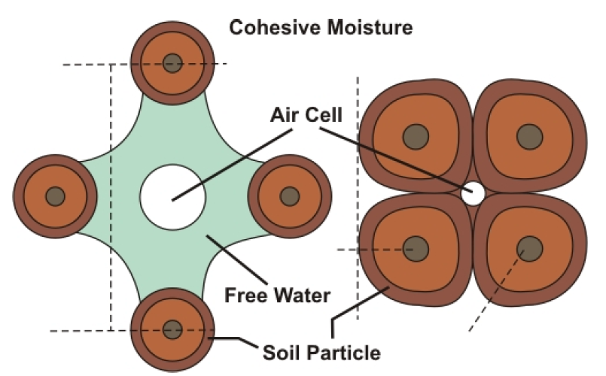
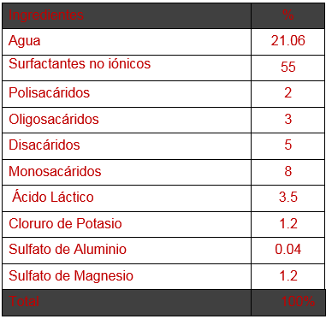
Ficha técnica del producto.

Apariencia: Líquido verde pálido ligeramente viscoso con olor a hierba.
Gravedad Específica @ 20ºC: 1.0 a 1.1 pH (puro): 3 a 6 Punto Helado: 100º C
Presión de Vapor: Como para el agua
Miscibilidad con agua: Miscible en todas las proporciones
Punto de Inflamación: No inflamable; no combustible
Biodegradabilidad: Reducción DOC >90% después de 28 días
Composición: Una mezcla de carbohidratos fermentados, sales inorgánicas y surfactantes.
La proporción y rendimiento para ser usada con respecto a un litro es:
1:1000 1 mililitro: 1 Litro de agua. (Soil Stabilization, 2014)

CALENDARIZACIÓN
